TỔNG LIÊN ĐOÀN LAO ĐỘNG VIỆT NAM

**TRƯỜNG ĐẠI HỌC TÔN ĐỨC THẮNG**

**KHOA CÔNG NGHỆ THÔNG TIN**



**BÁO CÁO CUỐI KỲ**

**QUẢN TRỊ HỆ THỐNG THÔNG TIN**

**BUSINESS INTELLIGENCE**

**MIS**

**E-COMMERCE**

**LÊ KHẮC THANH TÙNG - 52100943**

**THÀNH PHỐ HỒ CHÍ MINH, NĂM 2023**

TỔNG LIÊN ĐOÀN LAO ĐỘNG VIỆT NAM

**TRƯỜNG ĐẠI HỌC TÔN ĐỨC THẮNG**

**KHOA CÔNG NGHỆ THÔNG TIN**



**BÁO CÁO CUỐI KỲ**

**QUẢN TRỊ HỆ THỐNG THÔNG TIN**

**BUSINESS INTELLIGENCE**

**MIS**

**E-COMMERCE**

**LÊ KHẮC THANH TÙNG - 52100943**

Người hướng dẫn

**ThS. Hồ Thị Linh**

**THÀNH PHỐ HỒ CHÍ MINH, NĂM 2023**

**LỜI CẢM ƠN**

Để hoàn thành bài báo cáo này, em xin gửi lời cảm ơn chân thành đến Ban giám hiệu trường Đại Học Tôn Đức Thắng vì đã tạo điều kiện thuận lợi nhất cho sinh viên khi học tập.

Em xin chân thành cảm ơn giảng viên bộ môn - ThS. Hồ Thị Linh đã tận tình giảng dạy chi tiết, đầy đủ kiến thức để em vận dụng vào bài báo cáo này.

Do chưa có nhiều kinh nghiệm trong việc làm báo cáo và sự hạn chế về kiến thức nên bài báo cáo không tránh khỏi những thiếu sót. Rất mong nhận được những ý kiến, đóng góp và phê bình từ phía cô để bài báo cáo được hoàn thiện hơn.

Lời cuối cùng, em xin kính chúc cô sức khỏe, thành công trong cuộc sống.

*TP. Hồ Chí Minh, ngày 24 tháng 12 năm 2023*

*Tác giả*

*(Ký tên và ghi rõ họ tên)*

*Lê Khắc Thanh Tùng*

**CÔNG TRÌNH ĐƯỢC HOÀN THÀNH**

**TẠI TRƯỜNG ĐẠI HỌC TÔN ĐỨC THẮNG**

Tôi xin cam đoan đây là công trình nghiên cứu của riêng tôi và được sự hướng dẫn khoa học của ThS. Hồ Thị Linh. Các nội dung nghiên cứu, kết quả trong đề tài này là trung thực và chưa công bố dưới bất kỳ hình thức nào trước đây.

**Nếu phát hiện có bất kỳ sự gian lận nào tôi xin hoàn toàn chịu trách nhiệm về nội dung Dự án của mình**. Trường Đại học Tôn Đức Thắng không liên quan đến những vi phạm tác quyền, bản quyền do tôi gây ra trong quá trình thực hiện (nếu có).

*TP. Hồ Chí Minh, ngày 24 tháng 12 năm 2023*

*Tác giả*

*(Ký tên và ghi rõ họ tên)*

*Lê Khắc Thanh Tùng*

**MỤC LỤC**

DANH MỤC HÌNH VẼ 5

DANH MỤC BẢNG BIỂU 7

DANH MỤC CÁC CHỮ VIẾT TẮT 8

CHƯƠNG 1. GIỚI THIỆU VỀ NGÀNH DU LỊCH VÀ DOANH NGHIỆP VIETRAVEL 1

1.1 Giới thiệu về ngành du lịch 1

1.2 Giới thiệu về doanh nghiệp 2

CHƯƠNG 2. YÊU CẦU 1 (BUSINESS INTELLIGENCE) 3

2.1 Thiết kế môi trường kinh doanh thông minh cho ngành du lịch 3

2.2 Chi tiết từng thành phần của môi trường trong thiết kế 7

2.3 Ví dụ minh họa 12

CHƯƠNG 3. YÊU CẦU 2 (MIS) 18

3.1 Tổ chức 18

3.2 Quản lý 19

3.3 Kỹ thuật 20

CHƯƠNG 4. YÊU CẦU 3 (E-COMMERCE) 25

4.1 Kế hoạch kinh doanh thương mại điện tử cho doanh nghiệp 25

4.1.1 Giá trị kinh doanh 25

4.1.2 Xác định doanh thu 26

4.1.3 Cơ hội thị trường 26

4.1.4 Môi trường cạnh tranh 28

4.1.5 Lợi thế cạnh tranh 29

4.1.6 Chiến lược thị trường 30

4.1.7 Phát triển tổ chức 31

4.1.8 Đội ngũ quản lý 33

4.2 Các bước xây dựng website thương mại điện tử 34

4.2.1 Lập kế hoạch và nghiên cứu thị trường 34

4.2.2 Thiết kế giao diện người dùng 34

4.2.3 Xây dựng hệ thống đặt phòng 34

4.2.4 Xây dựng nội dung hiển thị lên website 34

4.2.5 Tối ưu hóa công cụ tìm kiếm (SEO) 34

4.2.6 Kiểm thử 35

4.2.7 Triển khai 35

4.3 Website thương mại điện tử 36

TÀI LIỆU THAM KHẢO 48

# DANH MỤC HÌNH VẼ

Hình 1. 1: Logo doanh nghiệp Vietravel 2

Hình 2. 1: 6 thành phần của môi trường kinh doanh thông minh 4

Hình 2. 2: giao diện tương tác với môi trường kinh doanh thông minh 17

Hình 3. 1: Quy trình đặt phòng khách sạn truyền thống 21

Hình 3. 2: Quy trình đặt phòng khách sạn sử dụng CNTT 23

Hình 4. 1: Trang đặt tour du lịch của Vietravel 25

Hình 4. 2: Logo doanh nghiệp Saigon Tourist 28

Hình 4. 3: Trang đặt phòng khách sạn Agoda 28

Hình 4. 4: Trang đăng nhập 36

Hình 4. 5: Trang đăng ký 37

Hình 4. 6: Trang quản lý khách sạn 37

Hình 4. 7: Modal tạo phòng 38

Hình 4. 8: Trang quản lý khách sạn sau khi tạo phòng 38

Hình 4. 9: Trang thông tin chi tiết phòng 39

Hình 4. 10: Trang quản lý đặt phòng 40

Hình 4. 11: Trang xem chi tiết đơn đặt phòng 41

Hình 4. 12: Trang tìm kiếm khách sạn 42

Hình 4. 13: Trang đặt phòng 42

Hình 4. 14: Trang xác nhận đặt phòng của khách hàng 43

Hình 4. 15: Trang thanh toán của khách hàng 43

Hình 4. 16: Trang đặt phòng thành công của khách hàng 44

Hình 4. 17: Modal quản lý các đơn đặt phòng 44

Hình 4. 18: Xem chi tiết đơn đặt phòng 45

Hình 4. 19: Trang xác nhận thanh toán của admin 45

Hình 4. 20: Trang thanh toán của admin 46

Hình 4. 21: Nhập thông tin thanh toán 46

Hình 4. 22: Trang thanh toán thành công của admin 47

Hình 4. 23: Trang quản lý khách sạn sau khi thanh toán 47

# DANH MỤC BẢNG BIỂU

# DANH MỤC CÁC CHỮ VIẾT TẮT

# GIỚI THIỆU VỀ NGÀNH DU LỊCH VÀ DOANH NGHIỆP VIETRAVEL

## Giới thiệu về ngành du lịch

Ngành du lịch đã trải qua một sự thay đổi lớn trước và sau khi áp dụng công nghệ kỹ thuật số. Trước đây, việc tìm kiếm thông tin về các tour du lịch, đặt phòng khách sạn và đặt vé máy bay thường phức tạp và tốn thời gian. Du khách phải hỏi nhân viên tư vấn qua điện thoại hoặc tham khảo ý kiến từ người quen.

Với sự xuất hiện của internet và các ứng dụng di động, du khách nay có thể tìm kiếm và so sánh giá cả, đặt phòng khách sạn và mua vé máy bay chỉ trong tích tắc. Các trang web, ứng dụng du lịch cung cấp thông tin chi tiết về các tour du lịch, bao gồm các địa điểm tham quan, đánh giá, hình ảnh và đề xuất lịch trình, giúp du khách có thể lựa chọn một cách linh hoạt.

Công nghệ cũng đã thay đổi cách các doanh nghiệp du lịch hoạt động. Các công ty du lịch và đại lý du lịch sử dụng hệ thống quản lý khách hàng, hệ thống đặt tour và thanh toán trực tuyến để tăng cường hiệu suất và tiết kiệm thời gian. Ngoài ra, công nghệ cũng cung cấp dữ liệu phân tích và thông tin thị trường để các doanh nghiệp du lịch có thể đưa ra các quyết định chiến lược và cung cấp dịch vụ tốt hơn cho khách hàng.

## Giới thiệu về doanh nghiệp

Vietravel là một trong những doanh nghiệp đi đầu trong lĩnh vực du lịch tại Việt Nam. Doanh nghiệp được thành lập vào năm 1995 và đến nay đã phát triển thành một trong những công ty du lịch hàng đầu trong nước.

Vietravel cung cấp các dịch vụ du lịch đa dạng bao gồm tour du lịch trong nước và quốc tế, đặt vé máy bay, đặt khách sạn, dịch vụ visa và các gói tour du lịch chuyên biệt.

Với hơn 25 năm kinh nghiệm trong ngành du lịch, Vietravel đã xây dựng một mạng lưới rộng khắp cả nước, với các chi nhánh và văn phòng đại diện tại các thành phố lớn. Công ty cũng đã mở rộng hoạt động ra thị trường quốc tế và có mặt tại nhiều quốc gia khác nhau.

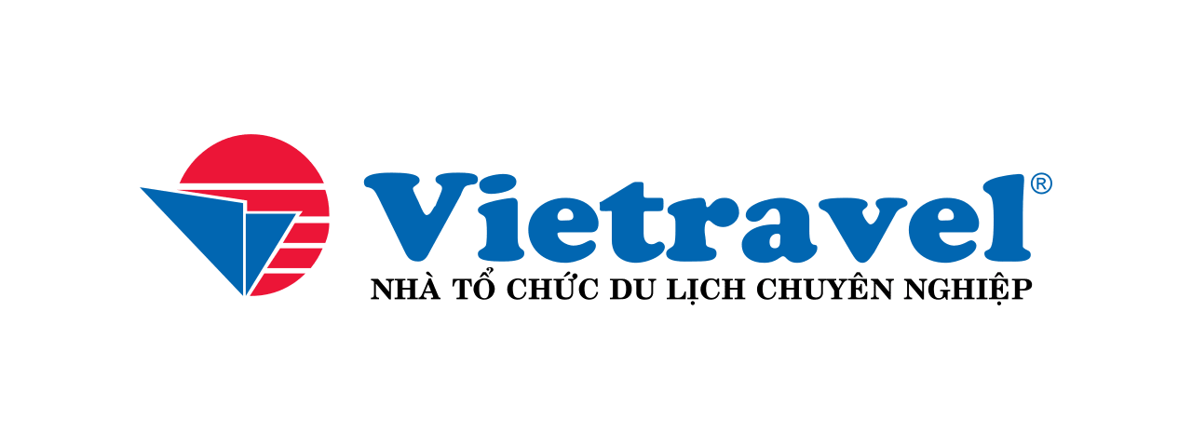

Hình 1. 1: Logo doanh nghiệp Vietravel

# YÊU CẦU 1 (BUSINESS INTELLIGENCE)

## Thiết kế môi trường kinh doanh thông minh cho ngành du lịch

6 thành phần trong môi trường kinh doanh thông minh:

* **Dữ liệu từ môi trường kinh doanh**: cung cấp dữ liệu cho môi trường kinh doanh thông minh. Dữ liệu này bao gồm:
* Thông tin của khách hàng
* Thông tin về việc đặt tour, đặt vé máy bay, đặt khách sạn của khách hàng
* Thông tin về các địa điểm du lịch
* Thông tin về thị trường du lịch
* Thông tin về đối thủ cạnh tranh
* Thông tin về các hãng máy bay, khách sạn
* …

Dữ liệu này có thể được từ nhiều nguồn:

* Cơ sở dữ liệu nội bộ của doanh nghiệp
* Các nguồn dữ liệu công khai như báo cáo thị trường,...
* Các nguồn dữ liệu bên ngoài như mạng xã hội,..
* **Cơ sở hạ tầng cho môi trường kinh doanh thông minh**: cung cấp nền tảng cho việc thu thập, lưu trữ dữ liệu trong môi trường kinh doanh thông minh. Các thành phần cơ bản của cơ sở hạ tầng này bao gồm:
* Cơ sở dữ liệu
  + MySQL
  + PostgreSQL
  + MongoDB
* Kho dữ liệu (Data Warehouse)
  + Có thể sử dụng dịch vụ điện toán đám mây
* Kho dữ liệu cục bộ (Data mart)
* **Bộ công cụ phân tích kinh doanh**: các công cụ và phần mềm được sử dụng để phân tích dữ liệu, tìm và tạo ra các thông tin kinh doanh hữu ích.
* **Người dùng và phương pháp quản lý**: vai trò của các quản lý và người dùng cuối trong việc sử dụng dữ liệu và thông tin kinh doanh. Có thể dùng để dự đoán và đánh giá hiệu suất,...
* **Nền tảng phân phối:** nền tảng giao tiếp giữa môi trường kinh doanh thông minh và hệ thống thông tin quản lý được sử dụng để cung cấp và chia sẻ dữ liệu.
* **Giao diện người dùng**: người dùng cuối có thể tương tác với môi trường kinh doanh thông minh thông qua giao diện.

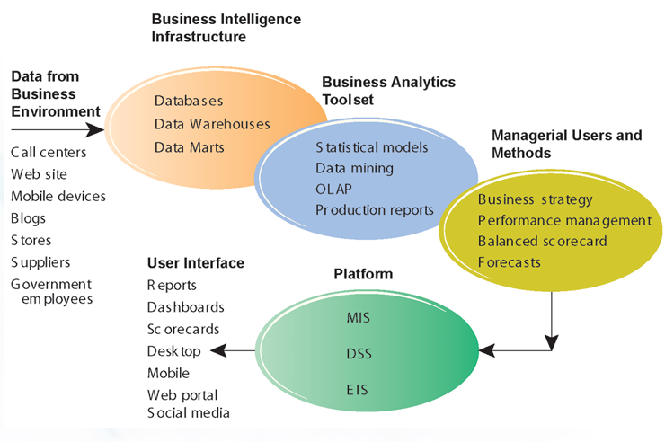

Hình 2. 1: 6 thành phần của môi trường kinh doanh thông minh

Mỗi phòng ban trong công ty sẽ cần các báo cáo riêng biệt:

* Phòng kinh doanh: báo cáo doanh số bán hàng, KPI của đội ngũ bán hàng,...
* Phòng chăm sóc khách hàng: báo cáo về sự hài lòng của khách hàng khi sử dụng dịch vụ, báo cáo tỷ lệ khách hàng quay lại sau khi sử dụng dịch vụ,...
* Phòng marketing: báo cáo hiệu quả của chiến dịch; lòng trung thành và sự hao mòn
* Phòng phát triển dịch vụ: báo cáo
* Phòng kế toán và Tài chính: báo cáo tài chính, báo cáo nợ,...
* Phòng hành chính nhân sự: báo cáo vi phạm của nhân viên,...

Thiết kế môi trường kinh doanh thông minh cho loại báo cáo của phòng kinh doanh

* **Dữ liệu từ môi trường kinh doanh**: bao gồm
* Thông tin của khách hàng
* Thông tin về việc đặt tour, đặt vé máy bay, đặt khách sạn của khách hàng
* Thông tin về KPI của các nhân viên
* Thông tin về các đơn hàng do nhân viên phụ trách
* …
* **Cơ sở hạ tầng cho môi trường kinh doanh thông minh**: Kho dữ liệu (Data Warehouse)
* **Bộ công cụ phân tích kinh doanh**:
* OLAP
* Mô hình thống kê
* Khai thác dữ liệu (data mining)
* **Người dùng và phương pháp quản lý**:
* Quản lý hiệu suất
* Chiến lược kinh doanh
* Dự đoán
* **Nền tảng phân phối**:
* MIS
* DSS
* ESS
* **Giao diện người dùng**:
* Các biểu đồ thống kê về doanh số bán hàng, KPI
* Hỗ trợ đa nền tảng từ web, ứng dụng di động.

## Chi tiết từng thành phần của môi trường trong thiết kế

* **Dữ liệu từ môi trường kinh doanh**: bao gồm
* Thông tin của khách hàng bao gồm tên, ngày sinh, giới tính, số lần sử dụng dịch vụ,...
* Thông tin về việc đặt tour, đặt vé máy bay, đặt khách sạn của khách hàng bao gồm ngày đặt, số lượng đặt,...
* Thông tin về các địa điểm du lịch bao gồm các danh lam thắng cảnh, đặc sản,...
* Thông tin về thị trường du lịch bao gồm số lượng du khách tham quan một địa danh nào đó,...
* Thông tin về đối thủ cạnh tranh bao gồm doanh thu, lợi nhuận,..
* Thông tin về các hãng máy bay, khách sạn bao gồm các ưu đãi,..
* …

Nguồn dữ liệu:

* Cơ sở dữ liệu nội bộ của doanh nghiệp
* Các nguồn dữ liệu công khai như báo cáo thị trường,...
* Các nguồn dữ liệu bên ngoài như mạng xã hội,..
* **Cơ sở hạ tầng cho môi trường kinh doanh thông minh**: Thiết lập một kho dữ liệu trung tâm để lưu trữ, quản lý và tích hợp dữ liệu từ các nguồn khác nhau như hệ thống đặt tour, hệ thống đặt vé máy bay, hệ thống đặt phòng khách sạn,.... Có thể triển khai trên dịch vụ điện toán đám mây của Amazon, Google để có thể truy cập dữ liệu từ mọi nơi và tiết kiệm chi phí. Các lợi ích mà nhà kho dữ liệu mang lại:
* Doanh nghiệp Vietravel đã có chỗ đứng rất vững trong thị trường du lịch và là một trong những doanh nghiệp lớn mạnh nhất chính vì vậy thì lượng dữ liệu họ sở hữu sẽ rất lớn vì vậy họ cần một nơi đủ lớn để chứa dữ liệu và có khả năng phân tích một tập dữ liệu khổng lồ để đưa ra các thống kê, dự đoán chính xác.
* Dữ liệu của doanh nghiệp thường là dữ liệu mang tính lịch sử (time-series), được lưu trữ trong một khoảng thời gian dài và hiếm khi thay đổi, ví dụ như thông tin đặt tour du lịch, vé máy bay,... được lưu trữ lại để có thể so sánh doanh thu giữa các tháng, các năm từ đó hỗ trợ quản lý ra các chiến lược đúng đắn.
* Nhà kho dữ liệu được thiết kế để tối ưu trong việc lưu trữ và phân tích dữ liệu lớn từ nhiều nguồn khác nhau.
* **Bộ công cụ phân tích kinh doanh**
* OLAP (Online Analytical Processing):
  + Báo cáo doanh số bán hàng: phân tích và xem tổng quan về doanh số bán hàng trong ngành du lịch. Báo cáo này hiển thị doanh số theo thời gian (1 tuần trước, 1 tháng trước, 6 tháng trước,...), khu vực địa lý, loại tour,... để giúp phân tích xu hướng mua hàng và đưa ra quyết định.
  + Báo cáo KPI của đội ngũ bán hàng: theo dõi và đánh giá KPI của đội ngũ bán hàng trong phòng kinh doanh. Thông tin về KPI bao gồm số lượng đơn hàng, tỷ lệ chốt đơn thành công, doanh thu đạt được, khách hàng mới tiềm năng và đánh giá phản hồi từ khách hàng.
* Mô hình thống kê
  + Phân tích xu hướng và ưu thích khách hàng: xác định xu hướng và sở thích của khách hàng. Bằng cách phân tích dữ liệu của khách hàng (các tour đặt trước đó, thông tin cá nhân, phản hồi từ khách hàng,...), phòng kinh doanh có thể hiểu rõ hơn về nhu cầu và sở thích của khách hàng để tối ưu hóa chiến lược bán hàng và tăng cường trải nghiệm khách hàng.
  + Phân tích hiệu suất bán hàng: phân tích hiệu suất bán hàng của đội ngũ bán hàng và các yếu tố ảnh hưởng đến doanh số bán hàng. Hỗ trợ phòng kinh doanh xác định rõ các yếu tố thành công và các vấn đề tồn động cần phải giải quyết, từ đó tìm kiếm cách cải thiện và tăng cường doanh số bán hàng.
* Khai thác dữ liệu (data mining):
  + Phân tích các mô hình dự đoán: xây dựng các mô hình học máy để dự đoán về doanh số bán hàng và KPI của đội ngũ bán hàng. Bằng cách sử dụng các mô hình dự đoán, phòng kinh doanh có thể đưa ra dự báo về doanh số bán hàng trong tương lai và đánh giá hiệu suất của đội ngũ bán hàng.
  + Phát hiện thông tin tiềm ẩn: khai thác thông tin tiềm ẩn từ dữ liệu của khách hàng và doanh số bán hàng. Giúp phòng kinh doanh tìm ra những cơ hội kinh doanh mới, xác định xu hướng thị trường và đưa ra các biện pháp cải thiện quy trình bán hàng cũng như là có những insight mới trong xu hướng mua hàng của khách hàng.
* **Người dùng và phương pháp quản lý**:
* Quản lý hiệu suất:
  + Nhân viên bán hàng: theo dõi và đánh giá hiệu suất cá nhân của họ. KPI như số lượng đơn hàng, doanh thu đạt được, tỷ lệ chốt bán thành công và đánh giá phản hồi từ khách hàng được sử dụng để đo lường và theo dõi hiệu suất cá nhân. Nhân viên bán hàng cần thường xuyên cập nhật và báo cáo về hiệu suất của mình trong báo cáo kinh doanh.
  + Quản lý: theo dõi và đánh giá hiệu suất của các nhân viên bán hàng trong phòng ban. Dựa trên KPI, quản lý có thể so sánh hiệu suất của các nhân viên, xác định các vấn đề tiềm ẩn và đưa ra các giải pháp cải thiện.
  + Giám đốc: theo dõi, đánh giá hiệu suất toàn bộ đội ngũ bán hàng và đưa ra các quyết định chiến lược. Báo cáo doanh số bán hàng và KPI cung cấp cái nhìn tổng quan về hiệu suất kinh doanh và giúp giám đốc đưa ra những quyết định quan trọng như điều chỉnh chiến lược bán hàng, phân bổ nguồn lực và đề xuất các biện pháp cải thiện hiệu suất.
* Chiến lược kinh doanh:
  + Nhân viên bán hàng: báo cáo doanh số bán hàng và KPI giúp nhân viên hiểu rõ mục tiêu kinh doanh và định hướng công việc của mình theo chiến lược nhằm đạt được hiệu quả cao hơn.
  + Quản lý: sử dụng báo cáo doanh số bán hàng và KPI của đội ngũ bán hàng để đánh giá hiệu quả của chiến lược kinh doanh hiện tại và đề xuất các điều chỉnh như xác định các tiềm năng của thị trường, cải thiện quy trình kinh doanh,....
  + Giám đốc: sử dụng báo cáo doanh số bán hàng và KPI để đánh giá hiệu quả của chiến lược kinh doanh toàn công ty. Các báo cáo này cung cấp thông tin về doanh thu của các chiến dịch bán hàng, tình hình thị trường và đối thủ cạnh tranh, từ đó giúp giám đốc điều chỉnh và phát triển chiến lược kinh doanh.
* Dự đoán:
  + Nhân viên bán hàng: có cái nhìn trước về kết quả dự kiến về KPI và lập kế hoạch bán hàng một cách hiệu quả.
  + Quản lý: đưa ra dự đoán về doanh số bán hàng trong tương lai và đánh giá hiệu suất của đội ngũ bán hàng từ đó quản lý có thể lập kế hoạch và đưa ra các biện pháp cải thiện hiệu suất.
  + Giám đốc: xác định xu hướng thị trường, định hình chiến lược kinh doanh và đưa ra các quyết định chiến lược dựa trên dự báo doanh số bán hàng.
* **Nền tảng phân phối**:
  + Hệ thống thông tin quản lý (MIS) giúp quản lý thông tin khách hàng, đơn hàng, doanh thu, KPI của nhân viên và các chỉ số kinh doanh quan trọng khác. MIS cung cấp các báo cáo, biểu đồ và thông tin quan trọng để theo dõi hiệu suất các hoạt động hàng ngày như quản lý đặt chỗ, quản lý khách hàng,...
  + Hệ thống hỗ trợ quyết định (DSS) cung cấp các công cụ và thông tin để hỗ trợ ra quyết định kinh doanh. Bao gồm các báo cáo dự đoán, phân tích chiến lược, mô hình dự đoán và các công cụ tối ưu hóa để giúp đưa ra quyết định thông minh và hiệu quả thông qua mô phỏng các kịch bản và tình huống có thể xảy ra.
  + Hệ thống hỗ trợ cấp quản lý cao (ESS) cung cấp thông tin quan trọng và công cụ quản lý cấp cao cho cấp quản lý cao nhất của doanh nghiệp. Giúp lãnh đạo doanh nghiệp theo dõi và điều hành các hoạt động kinh doanh, đưa ra quyết định chi tiết và phân tích chiến lược dựa trên các thông tin tổng hợp từ MIS và DSS.
* **Giao diện người dùng**:
* Biểu đồ và đồ thị: Sử dụng biểu đồ và đồ thị để trực quan hóa dữ liệu và thể hiện xu hướng, so sánh và mối quan hệ giữa các chỉ số.
* Bảng dữ liệu: Sử dụng bảng dữ liệu để hiển thị chi tiết các chỉ số, bao gồm doanh số bán hàng, KPI và các thông tin khác.
* Tùy chỉnh và lọc dữ liệu: Cung cấp khả năng tùy chỉnh và lọc dữ liệu. Ví dụ, người dùng có thể chọn thời gian xem báo cáo (tháng, quý, năm), lọc theo nhân viên bán hàng cụ thể hoặc theo khu vực du lịch.
* Tích hợp chức năng xuất báo cáo: Cung cấp chức năng xuất báo cáo dưới dạng tệp PDF, Excel để người dùng có thể tải xuống và chia sẻ báo cáo một cách dễ dàng.

## Ví dụ minh họa

* **Dữ liệu từ môi trường kinh doanh**:
* Dữ liệu khách hàng:
  + Tên khách hàng: Nguyễn Văn An
  + Địa chỉ: 19 Nguyễn Hữu Thọ, phường Tân Phong, Quận 7, Thành phố Hồ Chí Minh
  + Số điện thoại: (028) 37 755 035
  + Email: [tonducthanguniversity@tdtu.edu.vn](mailto:tonducthanguniversity@tdtu.edu.vn)
  + Ngày sinh: 17/07/1996
  + Giới tính: Nam
  + Quốc tịch: Việt Nam
* Dữ liệu đặt tour:
  + Mã đặt tour: T123456
  + Tên tour: Du lịch Hạ Long 3 ngày 2 đêm
  + Ngày khởi hành: 10/02/2024
  + Số lượng người lớn: 2
  + Số lượng trẻ em: 1
  + Tổng số khách: 3
  + Phương tiện di chuyển: Xe ô tô
  + Khách sạn: Khách sạn ABC
  + Dịch vụ bao gồm: Vé tham quan, bữa ăn, hướng dẫn viên.
* Dữ liệu đặt vé máy bay:
  + Mã đặt vé: F123456
  + Hãng hàng không: Vietnam Airlines
  + Chuyến bay: VN123
  + Ngày bay: 15/02/2024
  + Điểm khởi hành: Sân bay Nội Bài, Hà Nội
  + Điểm đến: Sân bay Đà Nẵng, Đà Nẵng
  + Giờ khởi hành: 08:00
  + Giờ đến: 09:30
  + Hạng vé: Phổ thông
  + Số lượng hành khách: 3 (2 người lớn, 1 trẻ em)
  + Số hiệu chỗ ngồi: 12A, 12B, 12C
* **Cơ sở hạ tầng cho môi trường kinh doanh thông minh**: Nhà kho dữ liệu (Data Warehouse)
* Dữ liệu đến từ các nguồn như hệ thống đặt tour, hệ thống đặt vé máy bay, hệ thống đặt khách sạn, hệ thống quản lý khách hàng,... được tổ chức và lưu trữ trong nhà kho dữ liệu.
  + Hệ thống quản lý khách hàng:
    - Dữ liệu khách hàng bao gồm thông tin cá nhân, lịch sử đặt tour, lịch sử mua vé máy bay,... được tích hợp vào data warehouse.
    - Data warehouse cung cấp khả năng truy xuất nhanh chóng thông tin về khách hàng giúp tạo ra các chiến dịch truyền thông và dịch vụ cá nhân hóa dựa trên dữ liệu khách hàng.
  + Hệ thống quản lý tour du lịch:
    - Dữ liệu đặt tour bao gồm thông tin về tour, ngày khởi hành, số lượng khách hàng, phương tiện di chuyển,... được lưu trữ trong data warehouse.
    - Data warehouse hỗ trợ việc phân tích dữ liệu tour du lịch như các tour phổ biến, xu hướng đặt tour, đánh giá khách hàng và doanh thu từ tour du lịch.
  + Hệ thống quản lý vé máy bay:
    - Dữ liệu về vé máy bay bao gồm thông tin về hãng hàng không, chuyến bay, ngày bay, số lượng hành khách và chi tiết chỗ ngồi,... được tích hợp vào data warehouse.
    - Data warehouse giúp quản lý thông tin về vé máy bay như doanh thu từ bán vé, lịch sử đặt vé, tình trạng chỗ ngồi và thống kê về hãng hàng không phổ biến.
  + Hệ thống quản lý khách sạn:
    - Dữ liệu về khách sạn bao gồm thông tin về tên khách sạn, địa chỉ, tiện nghi, đánh giá và giá cả, được tích hợp vào data warehouse.
    - Data warehouse hỗ trợ việc quản lý thông tin về khách sạn như tìm kiếm khách sạn theo tiêu chí, lưu trữ lịch sử đặt phòng và phân tích dữ liệu về khách sạn phổ biến
* Triển khai trên dịch vụ điện toán đám mây Amazon
* **Bộ công cụ phân tích kinh doanh**:
* OLAP (Online Analytical Processing):
  + Báo cáo doanh số bán hàng: doanh số theo thời gian (doanh số hàng tuần, hàng tháng, hàng quý), khu vực địa lý (doanh số theo từng thành phố), loại tour (tour tham quan, tour nghỉ dưỡng), hoặc các yếu tố khác như tệp khách hàng (doanh số từ khách du lịch cá nhân hoặc từ khách hàng doanh nghiệp).
  + Báo cáo KPI của đội ngũ bán hàng: bao gồm số lượng đơn hàng đã bán, tỷ lệ chốt đơn hàng thành công, doanh thu đạt được, số lượng khách hàng mới tiềm năng được tìm kiếm và đánh giá phản hồi từ khách hàng.
* Mô hình thống kê:
  + Phân tích xu hướng và ưu thích khách hàng: phân tích dữ liệu có thể cho thấy rằng một nhóm khách hàng cụ thể thích các tour tham quan lịch sử, trong khi nhóm khách hàng khác ưa thích tour mạo hiểm.
  + Phân tích hiệu suất bán hàng: phân tích cho thấy rằng đội ngũ bán hàng đạt được doanh số tốt hơn khi tiếp cận khách hàng qua các kênh trực tuyến hơn là trực tiếp.
* Khai thác dữ liệu (data mining):
  + Phân tích các mô hình dự đoán: sử dụng dữ liệu lịch sử về doanh số bán hàng, thông tin về tour, đánh giá của khách hàng,... để xây dựng mô hình dự đoán liệu khách hàng có quay lại sử dụng dịch vụ của công ty.
  + Phát hiện thông tin tiềm ẩn: thông qua phân tích dữ liệu, phòng kinh doanh có thể nhận thấy rằng một nhóm khách hàng cụ thể có xu hướng đặt các tour căn hộ dịch vụ hơn là khách sạn truyền thống. Điều này có thể khuyến khích doanh nghiệp tạo ra các gói tour tập trung vào căn hộ dịch vụ và tăng cường quảng bá để thu hút khách hàng trong nhóm tiềm năng.
* **Người dùng và phương pháp quản lý**:
* Quản lý hiệu suất:
  + Nhân viên bán hàng: Nhân viên có thể xem được số lượng đơn hàng mình đã có được trong tháng này nếu chưa đủ chi tiêu thì cần lập ra kế hoạch hợp lý còn nếu đủ rồi thì có thể kiếm thêm nhiều đơn để được nhận thưởng và đánh giá cao.
  + Quản lý: theo dõi và đánh giá hiệu suất của các nhân viên bán hàng trong phòng ban từ đó hỗ trợ nhân viên gặp khó khăn tránh ảnh hưởng đến doanh nghiệp
  + Giám đốc: theo dõi, đánh giá hiệu suất toàn bộ đội ngũ bán hàng và có thể bổ sung nhân lực nếu thấy doanh thu đang không ổn định.
* Chiến lược kinh doanh:
  + Nhân viên bán hàng: báo cáo doanh thu và số lượng đơn hàng mình bán để phòng ban nắm được từ đó có thể hỗ trợ nếu gặp khó khăn.
  + Quản lý: nắm được năng lực bản hàng của đội ngũ bán hàng từ đó đưa ra quyết định phù hợp cho mỗi nhân viên.
  + Giám đốc: hệ thống có được thông tin của thị trường dẫn đến sẽ có những chiến lược hợp lý như là vào mùa hè thì đẩy mạnh các tour du lịch biển,...
* Dự đoán:
  + Nhân viên bán hàng: dựa trên KPI của các tháng trước đó của nhân viên, hệ thống dự đoán rằng mỗi ngày nhân viên phải bán được 2 đơn thì mới đủ chi tiêu KPI cho tháng đó.
  + Quản lý: dựa trên KPI của các nhân viên các tháng trước đó, hệ thống dự đoán rằng để đạt được doanh thu đề ra thì phòng ban cần tuyển thêm nhân viên hoặc tăng KPI của mỗi nhân viên lên.
  + Giám đốc: dựa trên doanh thu của các tháng trước đó, hệ thống dự đoán rằng các dịch vụ như đặt trọn gói tour du lịch sẽ nhiều doanh thu hơn đặt phòng khách sạn, vé máy bay riêng lẻ từ đó đưa ra những quyết định hợp lý
* **Nền tảng phân phối**:
* Hệ thống thông tin quản lý (MIS): Quản lý sử dụng hệ thống MIS để theo dõi hiệu suất kinh doanh của các hoạt động hằng ngày như số lượng khách hàng sử dụng dịch vụ, số lượng đơn hàng bán được,....
* Hệ thống hỗ trợ quyết định (DSS): hệ thống DSS có thể sử dụng dữ liệu để phân tích xu hướng du lịch, đánh giá nhu cầu thị trường, đề xuất các gói tour du lịch hấp dẫn và đưa ra các kịch bản, dự báo để hỗ trợ.
* Hệ thống hỗ trợ cấp cao (ESS): Thông qua báo cáo tổng hợp và thông tin tập trung, các cấp quản lý cao hơn có thể theo dõi hiệu suất kinh doanh tổng thể và đưa ra quyết định chiến lược dựa trên dữ liệu tổng thể.
* **Giao diện người dùng**:

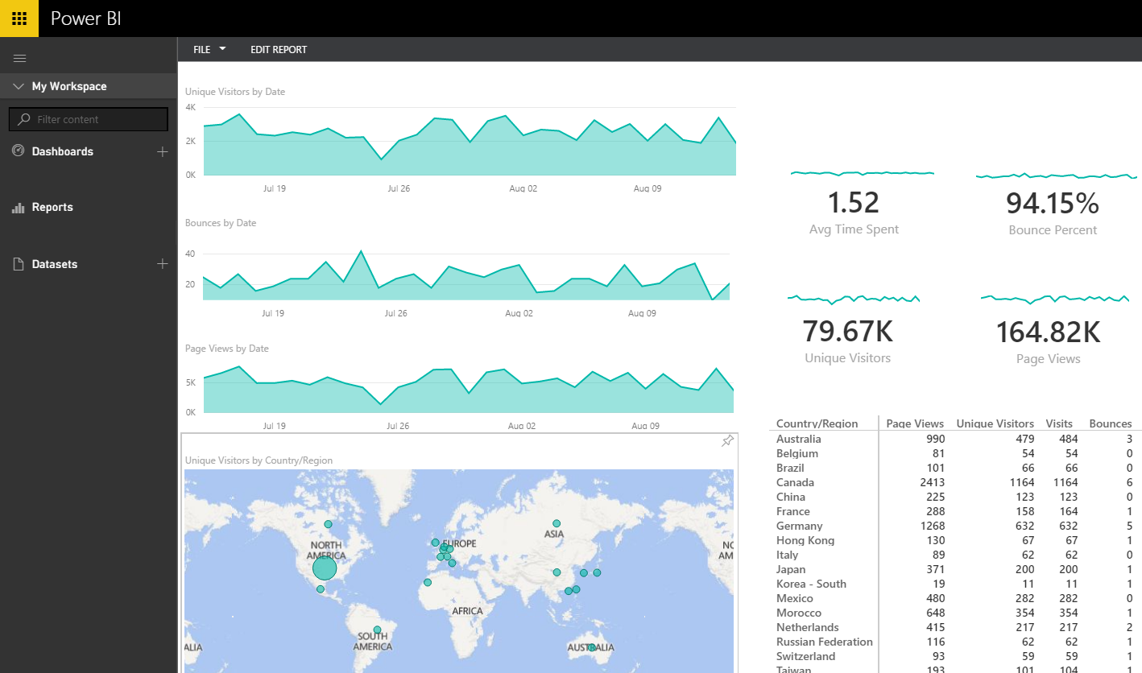

Hình 2. 2: giao diện tương tác với môi trường kinh doanh thông minh

# YÊU CẦU 2 (MIS)

Doanh nghiệp Vietravel có rất nhiều hệ thống như đặt vé máy bay, đặt tour du lịch,.. Trong phần này, ta sẽ phân tích về hệ thống đặt phòng khách sạn.

## Tổ chức

* Phòng lễ tân: chịu trách nhiệm tiếp nhận yêu cầu đặt phòng từ khách hàng và nhập thông tin đặt phòng vào hệ thống. Họ phải được hướng dẫn sử dụng về hệ thống đặt phòng để xử lý các yêu cầu một cách nhanh chóng.
* Phòng Quản lý phòng: quản lý thông tin về các phòng trong khách sạn và cập nhật trạng thái của chúng trong hệ thống đặt phòng. Đảm bảo rằng thông tin về tính trạng phòng (trống, đã đặt, đang sửa chữa, đang dọn dẹp,...) là chính xác và được cập nhật theo thời gian thực trong hệ thống.
* Phòng truyền thông: chịu trách nhiệm quảng bá khách sạn và thu hút khách hàng mới. Sử dụng hệ thống để cung cấp thông tin về phòng trống, giá cả và các ưu đãi đặc biệt cho khách hàng.
* Phòng Quản lý doanh thu: theo dõi và quản lý doanh thu từ hoạt động đặt phòng, phân tích dữ liệu về doanh thu, tỷ lệ hủy phòng, tỷ lệ sử dụng phòng và các chỉ số khác. Dựa trên các thông tin này để đưa ra các chiến lược tối ưu hóa doanh thu và lợi nhuận của khách sạn.
* Phòng Quản lý khách hàng: quản lý thông tin cá nhân và lịch sử đặt phòng của khách hàng trong hệ thống. Sử dụng hệ thống đặt phòng để cung cấp dịch vụ chăm sóc khách hàng như xử lý yêu cầu đặc biệt, theo dõi lịch sử đặt phòng và cung cấp thông tin chi tiết cho khách hàng.
* Phòng Kỹ thuật: chịu trách nhiệm duy trì và hỗ trợ kỹ thuật cho hệ thống đặt phòng. Họ kiểm tra và giải quyết các sự cố kỹ thuật, đảm bảo rằng hệ thống hoạt động một cách ổn định và hiệu quả.

## Quản lý

* Quản lý quy trình đặt phòng: bao gồm việc thiết lập quy trình rõ ràng cho việc tiếp nhận yêu cầu đặt phòng, xác nhận đặt phòng, quản lý thanh toán và ghi nhận thông tin khách hàng.
* Quản lý hệ thống đặt phòng: bao gồm việc lựa chọn, triển khai và duy trì hệ thống đặt phòng đảm bảo rằng hệ thống hoạt động một cách trơn tru, bao gồm việc cập nhật thông tin phòng, kiểm soát tình trạng phòng, xử lý đặt phòng và quản lý thông tin khách hàng.
* Quản lý giá và chính sách đặt phòng: bao gồm xác định giá các loại phòng, áp dụng các chính sách giá và ưu đãi, quản lý các gói dịch vụ và điều chỉnh giá cả theo yêu cầu thị trường đảm bảo tính cạnh tranh và tối ưu hóa doanh thu của khách sạn.
* Quản lý khách hàng: bao gồm việc quản lý thông tin khách hàng, lịch sử đặt phòng, yêu cầu đặc biệt và quản lý quan hệ khách hàng đảm bảo cung cấp dịch vụ chăm sóc khách hàng tốt tạo quan hệ với khách hàng tiềm năng và hiện tại.
* Quản lý các kênh phân phối đặt phòng: bao gồm việc quản lý các kênh đặt phòng như trang web khách sạn, các trang đặt phòng trực tuyến, đại lý du lịch và hệ thống đặt phòng điện tử đảm bảo trong việc quảng bá và tiếp cận khách hàng tiềm năng.
* Quản lý thanh toán: Hệ thống phải tích hợp các phương thức thanh toán khác nhau như thẻ tín dụng, chuyển khoản ngân hàng, ví điện tử và đảm bảo thanh toán an toàn và bảo mật cho khách hàng.
* Quản lý phản hồi và đánh giá: cho phép khách hàng đánh giá khách sạn, để lại phản hồi và nhận xét sau khi kết thú từ đó nhận được thông tin phản hồi từ khách hàng và cải thiện chất lượng dịch vụ.
* Quản lý nguồn lực: bao gồm phân phối nguồn lực nhân lực, vật tư và dịch vụ để đảm bảo sẵn sàng phục vụ khách hàng đúng lúc và đầy đủ.

## Kỹ thuật

Quy trình đặt phòng khách sạn truyền thống:

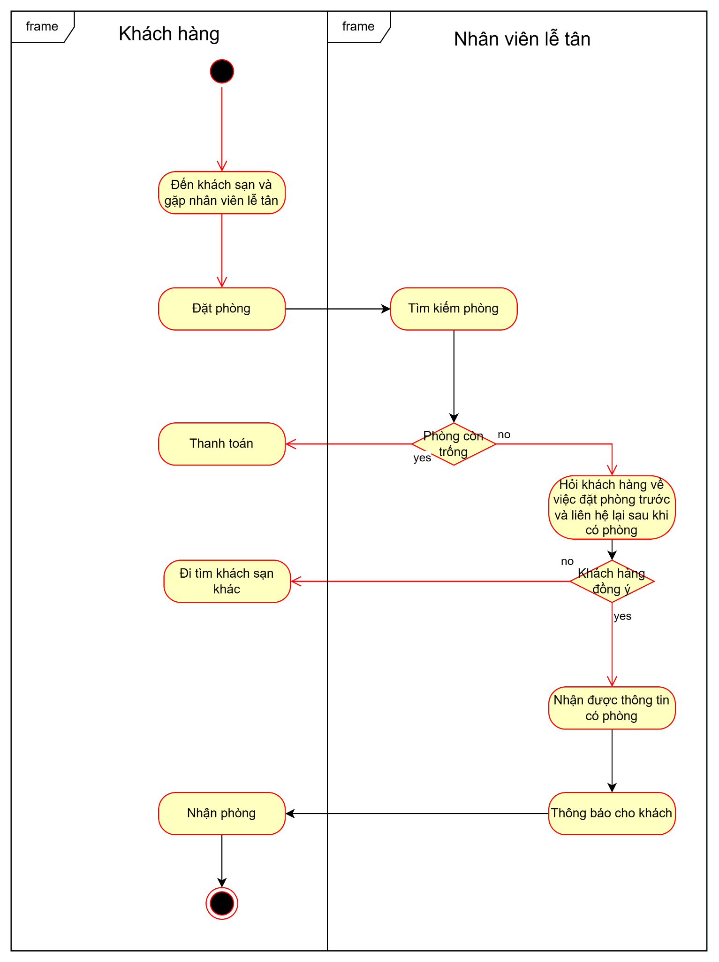

Hình 3. 1: Quy trình đặt phòng khách sạn truyền thống

Qua sơ đồ trên, ta thấy quy trình từ lúc khách hàng đặt phòng cho đến khi nhận phòng khá phức tạp và mất rất nhiều thời gian. Ta sẽ thiết kế lại quy trình đặt phòng khách sạn nhưng có sự ứng dụng của công nghệ thông tin vào

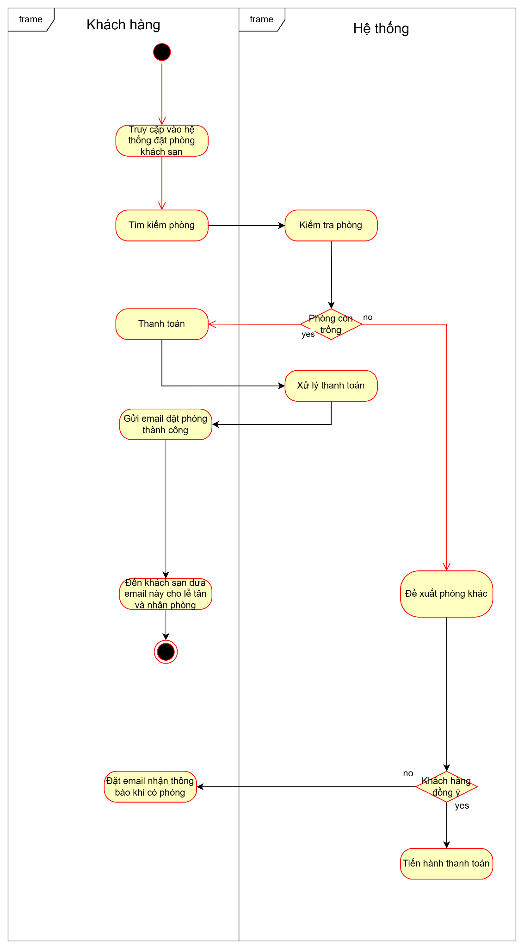

Hình 3. 2: Quy trình đặt phòng khách sạn sử dụng CNTT

Như ta thấy các lợi ích của quy trình đặt phòng khách sạn sử dụng công nghệ thông tin đó là:

* Khách hàng không cần phải đến trực tiếp khách sạn để đặt phòng
* Khách hàng có thể dễ dàng tìm kiếm thông tin phòng mình muốn, kiểm tra xem còn chỗ trống không?
* Nhiều hình thức thanh toán
* …

Hạ tầng mạng: yêu cầu hạ tầng mạng phù hợp để đảm bảo hệ thống hoạt động liên tục và hiệu quả của hoạt động. Bao gồm việc xây dựng và duy trì các máy chủ, hệ thống lưu trữ dữ liệu và các phần mềm hỗ trợ,...

Cơ sở dữ liệu: bao gồm thu thập, lưu trữ, xử lý và bảo mật dữ liệu khách hàng, thông tin đặt phòng, lịch trình du lịch và các dữ liệu khác liên quan.

Ứng dụng di động: hệ thống cần hỗ trợ kết nối và truy cập thông tin từ các thiết bị di động như điện thoại thông minh và máy tính bảng. Điều này cho phép nhân viên và khách hàng truy cập thông tin và dịch vụ mọi lúc, mọi nơi.

An ninh thông tin: các biện pháp bảo mật như mã hóa dữ liệu, xác thực người dùng, giám sát hệ thống và các biện pháp phòng ngừa tấn công mạng để đảm bảo an toàn thông tin và bảo vệ quyền riêng tư của khách hàng.

# YÊU CẦU 3 (E-COMMERCE)

## Kế hoạch kinh doanh thương mại điện tử cho doanh nghiệp

8 thành phần trong mô hình kinh doanh:

### Giá trị kinh doanh

Công ty cung cấp các dịch vụ như đặt vé máy bay, đặt khách sạn, đặt tour du lịch,... với đa dạng địa điểm, khách sạn 5 sao, hãng hàng không nổi tiếng,... đảm bảo chất lượng tốt nhất cho khách hàng.

Với mỗi dịch vụ, công ty cung cấp đầy đủ thông tin như: địa điểm, chi phí, khách sạn, hãng hàng không,... giúp khách hàng nắm rõ hơn về tour để lựa chọn dễ dàng hơn.

Trên thị trường tồn tại nhiều tour giống hệt nhau, từ địa điểm cho đến hãng hàng không nhưng giá cả lại có sự chênh lệch, công ty cần đưa ra chiến lược kinh doanh tốt để có thể thu hút được khách hàng đồng thời không làm hao hụt chi phí công ty.

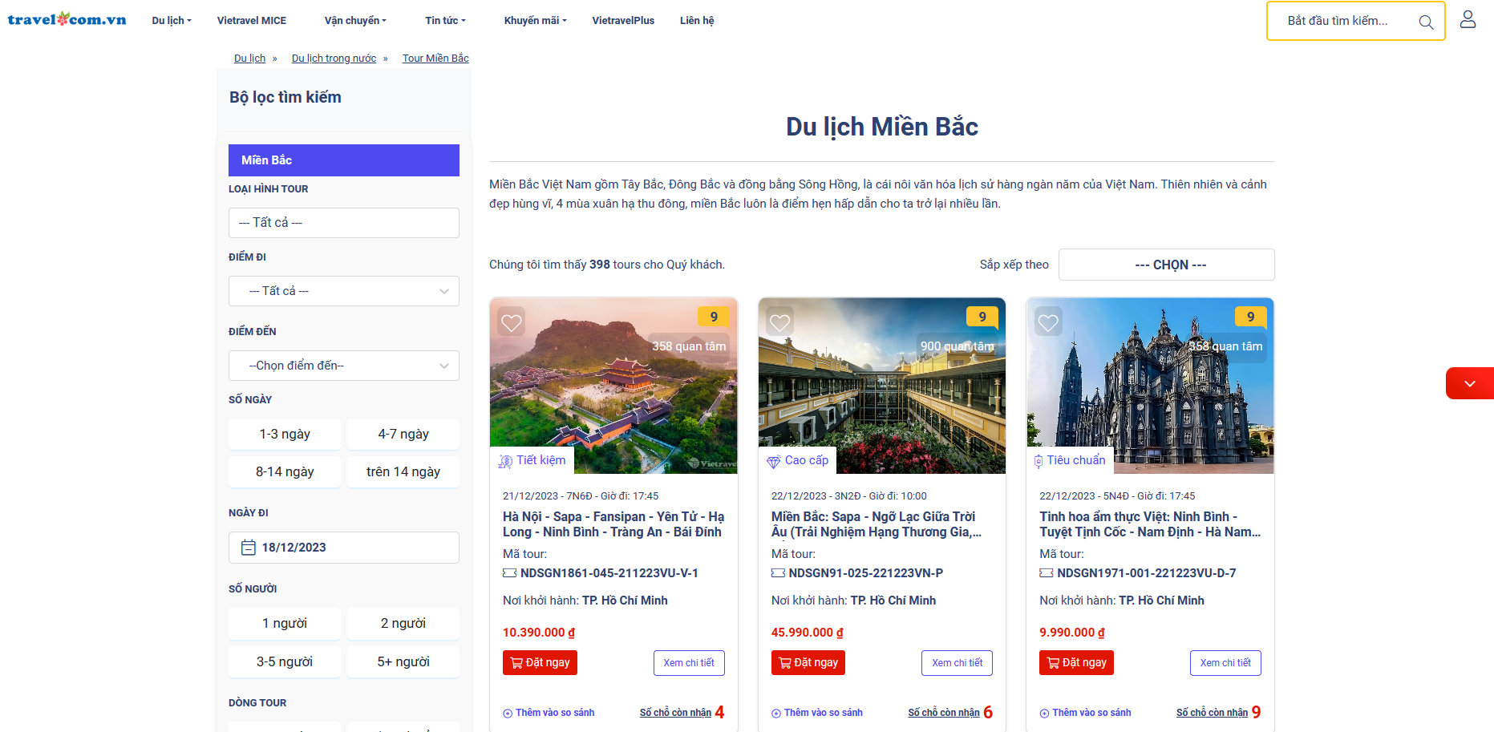

Hình 4. 1: Trang đặt tour du lịch của Vietravel

### Xác định doanh thu

Công ty sử dụng mô hình doanh là cung cấp dịch vụ (**Service Provider**) và lợi nhuận thu từ bán hàng (**Sales**)

Nguồn doanh thu chính đến của công ty đến từ dịch vụ tour du lịch, dịch vụ visa, đặt phòng khách sạn,...

Công ty Vietravel thu được lợi nhuận từ việc bỏ qua các bên trung gian liên hệ trực tiếp với đối tác để có được mức giá tốt nhất cho khách hàng.

### Cơ hội thị trường

Phân tích cơ hội thị trường cho công ty Vietravel trong thị trường du lịch hiện nay:

* **Đối tượng sử dụng dịch vụ**:
* Du khách nước ngoài qua Việt Nam chơi và muốn tham quan các địa danh,..
* Du khách Việt Nam muốn đi du lịch trong nước hoặc nước ngoài
* Các doanh nghiệp muốn tổ chức đi du lịch
* Nhóm du khách muốn đi du lịch mà không cần phải lên kế hoạch sẽ đi những địa điểm nào, đặt vé máy bay, khách sạn ra sao,...
* Du khách muốn xây dựng tour cá nhân
* …
* **Tài nguyên của doanh nghiệp**:
* Đội ngũ tư vấn chuyên nghiệp
* Hợp tác với những khách sạn, hãng máy bay hàng đầu và đảm bảo có được mức giá tốt nhất cho khách hàng
* Có nguồn lực đủ lớn để duy trì và phát triển
* **Truyền thông**:
* Tự tạo ra những ý tưởng truyền thông độc đáo để thúc đẩy cơ hội được nhiều khách hàng biết tới
* Hợp tác với những đối tác để truyền thông cho doanh nghiệp: KOL(người nổi tiếng),...
* Đăng bài quảng cáo trong các nhóm liên quan đến tệp khách hàng của doanh nghiệp

### Môi trường cạnh tranh

Có 2 loại đối thủ cạnh tranh mà doanh nghiệp Vietravel phải quan tâm:

* **Đối thủ cạnh tranh trực tiếp**: là những công ty có những điểm tương đồng về dịch vụ cung cấp. Ví dụ: Saigon Tourist,...



Hình 4. 2: Logo doanh nghiệp Saigon Tourist

* **Đối thủ cạnh tranh gián tiếp**: là những công ty có thể cung cấp các dịch vụ khác nhưng đều giải quyết chung một vấn đề, nhu cầu của khách hàng. Sản phẩm, dịch vụ của đối thủ có thể thay thế bạn. Ví dụ: Agoda

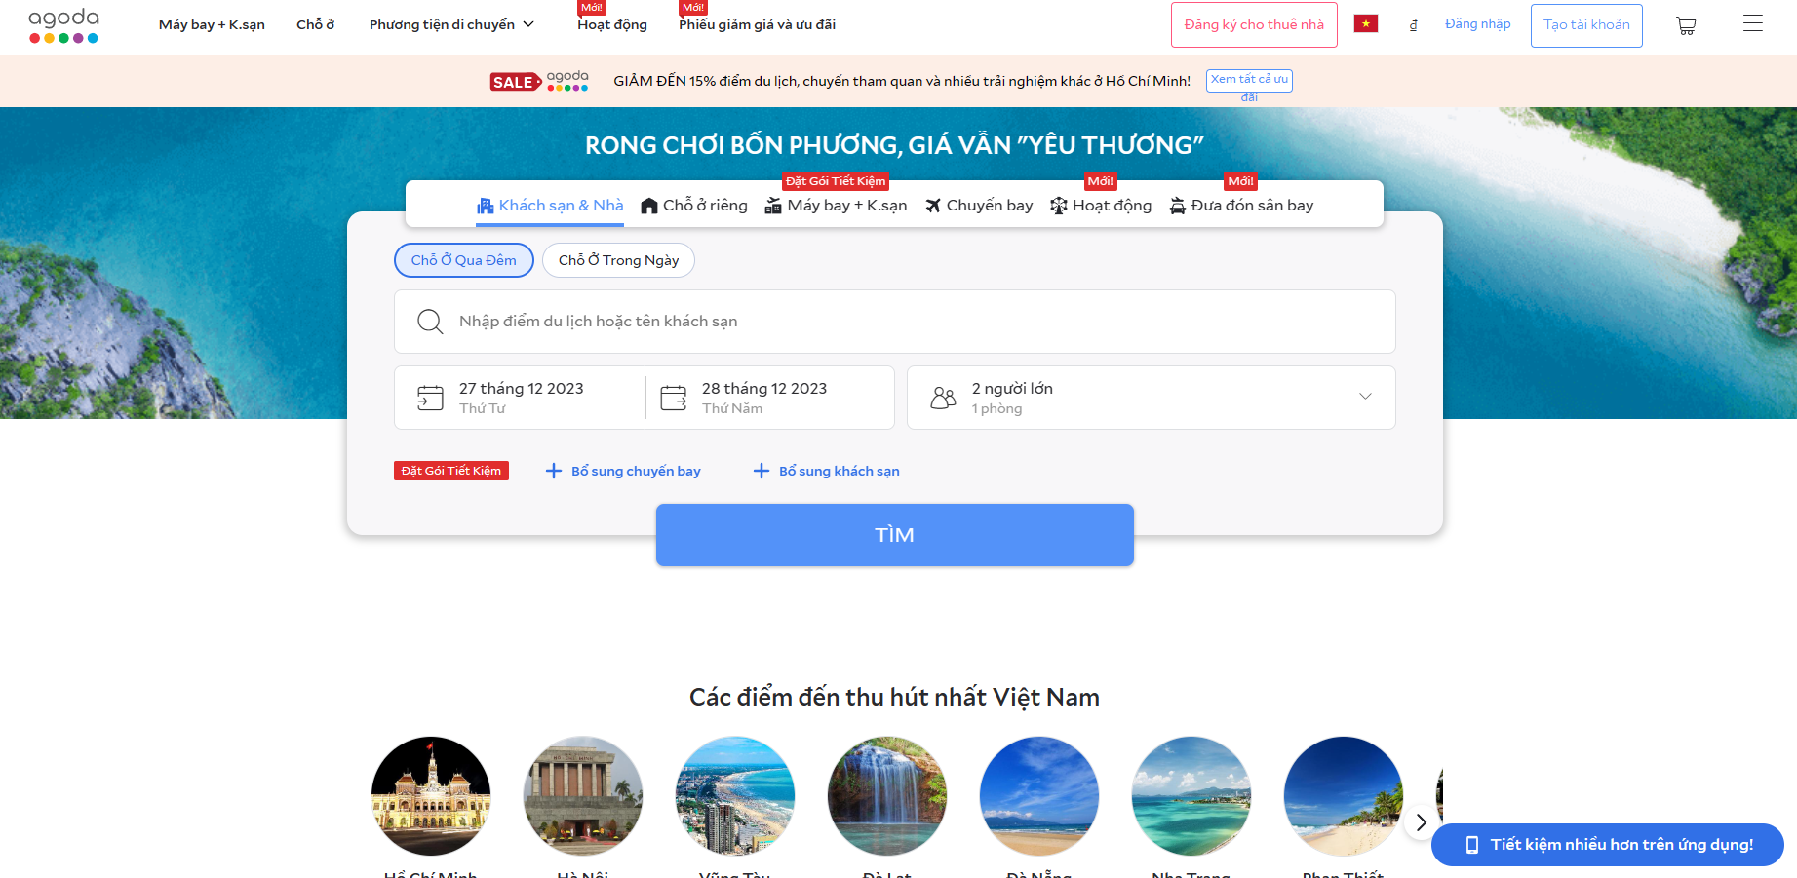

Hình 4. 3: Trang đặt phòng khách sạn Agoda

### Lợi thế cạnh tranh

* **Lợi thế chi phi**
* Không cần phải tốn chi phí để thuê mặt bằng, trang trí mặt bằng….
* **Lợi thế mô hình kinh doanh**

Doanh nghiệp Vietravel sử dụng mô hình kinh doanh thương mại điện tử do đó nhiều lợi thế như sau:

* Mang sản phẩm tiếp cận với người tiêu dùng nhanh nhất.
* Có đa dạng tour du lịch để du khách có thể có nhiều lựa chọn hoặc có thể đặt tour riêng theo yêu cầu
* Khách hàng không cần phải tốn thời gian và công sức để đến tận cơ sở để nhân viên tư vấn về các tour du lịch mà chỉ cần ngồi nhà và lựa chọn tour ngay lập tức khách hàng có thể thanh toán nhanh chóng.
* Giá cả và chất lượng cạnh tranh, khách hàng khi đặt tour online có thế so sánh với cửa hàng khác.
* Nhiều phương thức thanh toán, quý khách hàng có thể thanh toán qua chuyển thẻ, ví điện tử…

### Chiến lược thị trường

* **Dịch vụ**

Dịch vụ của công ty Vietravel đa dạng từ tour du lịch cho đến đặt vé máy bay, khách sạn. Ngoài ra du khách có thể thiết kế tour riêng biệt dành cho sở thích cá nhân,..

* **Giá cả**

Khi đặt tour với số lượng lớn thì sẽ có ưu đãi cho khách hàng

* **Truyền thông**
* Internet: Thiết kế giao diện đẹp mắt thu hút, tính năng dễ sử dụng
* Email: gửi thông tin khuyến mãi, quảng cáo các tour du lịch hấp dẫn đến khách hàng
* Mạng xã hội: tạo lập các tài khoản mạng xã hội: Instagram, Facebook, Twitter, TikTok, Youtube… để quảng bá về dịch vụ của công ty.
* **AI** (trí tuệ nhân tạo)
* **Cá nhân hóa**: dựa vào các thông tin của khách hàng, thông tin các tour du lịch đã đi trước đó,.. để đưa ra những đề xuất phù hợp với mỗi khách hàng
* **Chatbot**: sử dụng chatbot để hỗ trợ nhân viên tư vấn trong việc giải đáp thắc mắc của khách hàng

### Phát triển tổ chức

**Cơ cấu tổ chức**:

* Phòng kinh doanh
* Phòng kế toán và tài chính
* Phòng hành chính nhân sự
* Phòng marketing
* Phòng phát triển dịch vụ

**Mô tả nhiệm vụ của các vị trí, phòng ban trong công ty:**

* Phòng kinh doanh:
* Nghiên cứu thị trường du lịch trong và ngoài nước.
* Đưa ra các chiến lược giới thiệu dịch vụ và mở rộng thị trường.
* Theo dõi, thúc đẩy tiến độ thực hiện các chiến lược kinh doanh của các phòng ban trong công ty
* Bao gồm các vị trí:
  + Bộ phận bán hàng: trực tiếp tư vấn và bán hàng, chịu trách nhiệm về KPI.
  + Bộ phận chăm sóc khách hàng: nhằm hỗ trợ khách hàng trong quá trình sử dụng dịch vụ.
* Phòng kế toán và tài chính
* Thực hiện ghi nhận lại các giao dịch tài chính hàng ngày bao gồm việc ghi nhận các giao dịch mua bán, thu tiền từ khách hàng,...
* Chuẩn bị báo cáo tài chính định kỳ như báo cáo lời lỗ, báo cáo tài sản và nợ, báo cáo dòng tiền và báo cáo biến động vốn.
* Quản lý dòng tiền bao gồm thu tiền từ khách hàng và chi trả các khoản nợ khác.
* Phòng hành chính nhân sự
* Tuyển dụng và tuyển chọn nhân viên mới cho công ty.
* Quản lý hồ sơ nhân viên, thông tin cá nhân và lưu trữ tài liệu liên quan đến nhân sự.
* Theo dõi và quản lý thông tin về chấm công, nghỉ phép và các vấn đề liên quan đến lương bổng và các chế độ phúc lợi nhân viên.
* Phòng marketing:
* Thiết kế và triển khai chiến dịch quảng cáo và truyền thông để tạo dựng và nâng cao độ nhận diện thương hiệu của công ty.
* Lựa chọn các phương tiện truyền thông và kênh tiếp cận phù hợp như quảng cáo truyền thông đại chúng, truyền thông trực tuyến, truyền thông xã hội và quan hệ công chúng.
* Phòng phát triển dịch vụ:
* Theo dõi các thông tin mới nhất về các địa điểm du lịch, các hoạt động và sự kiện du lịch để có thể đưa ra các dịch vụ phù hợp và hấp dẫn.
* Xây dựng và phát triển các gói dịch vụ du lịch, bao gồm các tour du lịch, vé máy bay, khách sạn và các hoạt động giải trí khác.
* Tùy chỉnh dịch vụ cho phù hợp với các yêu cầu cụ thể của khách hàng, bao gồm cả cá nhân và doanh nghiệp.

### Đội ngũ quản lý

* Giám đốc
* Quyết định các vấn đề liên quan đến hoạt động kinh doanh hằng ngày của công ty..
* Ban hành quy chế quản lý nội bộ trong công ty
* Trường phòng kinh doanh
* Đề xuất kế hoạch phát triển dịch vụ, chiến lược marketing phù hợp.
* Đánh giá và phê duyệt các chi phí cho các hoạt động của các phòng ban.
* Trường phòng kế toán và tài chính
* Quản lý dòng tiền, nợ
* Trường phòng nhân sự
* Quản lý nhân viên, thưởng, phạt
* Trường phòng marketing
* Quản lý các hoạt động truyền thông
* Trường phòng phát triển dịch vụ
* Quản lý và phát triển các loại dịch vụ cho doanh nghiệp

## Các bước xây dựng website thương mại điện tử

### Lập kế hoạch và nghiên cứu thị trường

* Xác định mục tiêu và đối tượng khách hàng.
* Nghiên cứu thị trường để hiểu nhu cầu và mong muốn của khách hàng.
* Xác định các đặc điểm nổi bật của khách sạn để thể hiện lên website.

### Thiết kế giao diện người dùng

* Tạo ra một giao diện đẹp, chuyên nghiệp và dễ sử dụng.
* Đảm bảo giao diện tương thích với các thiết bị di động
* Xây dựng giao diện phù hợp với nhiều đối tượng

### Xây dựng hệ thống đặt phòng

* Có thể xây dựng từ đầu, sử dụng mã nguồn mở hoặc các giải pháp có sẵn.
* Đảm bảo bảo mật cho thông tin cá nhân và giao dịch của khách hàng.
* Cung cấp các tính năng như tìm kiếm phòng, kiểm tra tính khả dụng, chọn phòng theo tiện ích và giá cả, đặt phòng và thanh toán trực tuyến,....
* Tích hợp nhiều hình thức thanh toán như thẻ tín dụng, chuyển khoản ngân hàng, ví điện tử, và các phương thức thanh toán trực tuyến khác.

### Xây dựng nội dung hiển thị lên website

* Tạo ra nội dung hấp dẫn và có giá trị cho khách hàng bao gồm thông tin về khách sạn, dịch vụ, tiện ích và hoạt động xung quanh khu vực.
* Sử dụng hình ảnh và video chất lượng cao để quảng bá khách sạn.
* Đảm bảo các thông tin về giá, chính sách hủy phòng và các điều khoản khác được hiển thị rõ ràng và đầy đủ.

### Tối ưu hóa công cụ tìm kiếm (SEO)

* Sử dụng các kỹ thuật SEO để tối ưu hóa trang web cho công cụ tìm kiếm và tăng khả năng xuất hiện trên các kết quả tìm kiếm tự nhiên.
* Tối ưu hóa từ khóa, tiêu đề, mô tả và cấu trúc liên kết trang web.

### Kiểm thử

* Đảm bảo rằng tất cả các tính năng và giao diện hoạt động một cách chính xác và mượt mà trên các thiết bị và trình duyệt khác nhau.
* Thử nghiệm quy trình đặt phòng và thanh toán để đảm bảo chúng hoạt động bình thường.

### Triển khai

* Chọn nhà cung cấp dịch vụ hosting tin cậy.
* Đăng ký tên miền.

## Website thương mại điện tử

Mã nguồn được tham khảo từ repository sau <https://github.com/DebjitPramanick/Hotel-Booking-Web-App>

Giao diện trang đăng nhập ở đây người dùng nhập email và password. Nếu chưa có tài khoản có thể nhấn nút “Register” để tạo tài khoản mới.

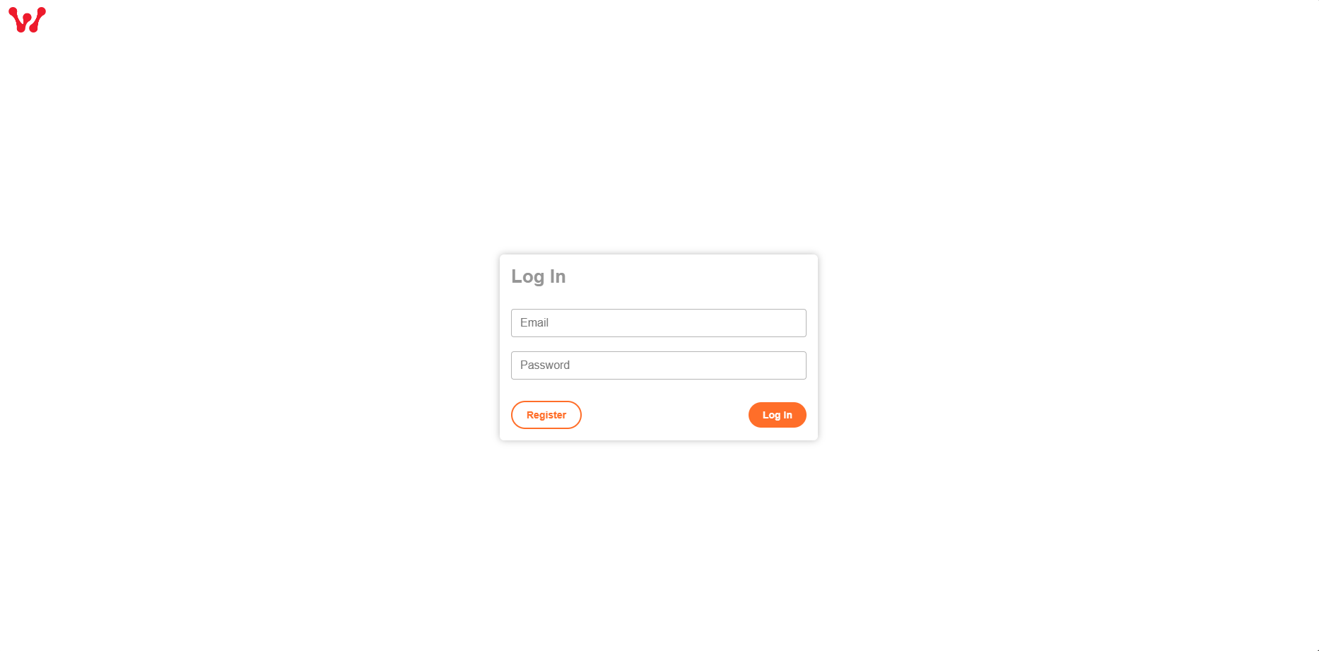

Hình 4. 4: Trang đăng nhập

Giao diện trang đăng ký ở đây người dùng nhập các trường thông tin được yêu cầu để tạo tài khoản mới.

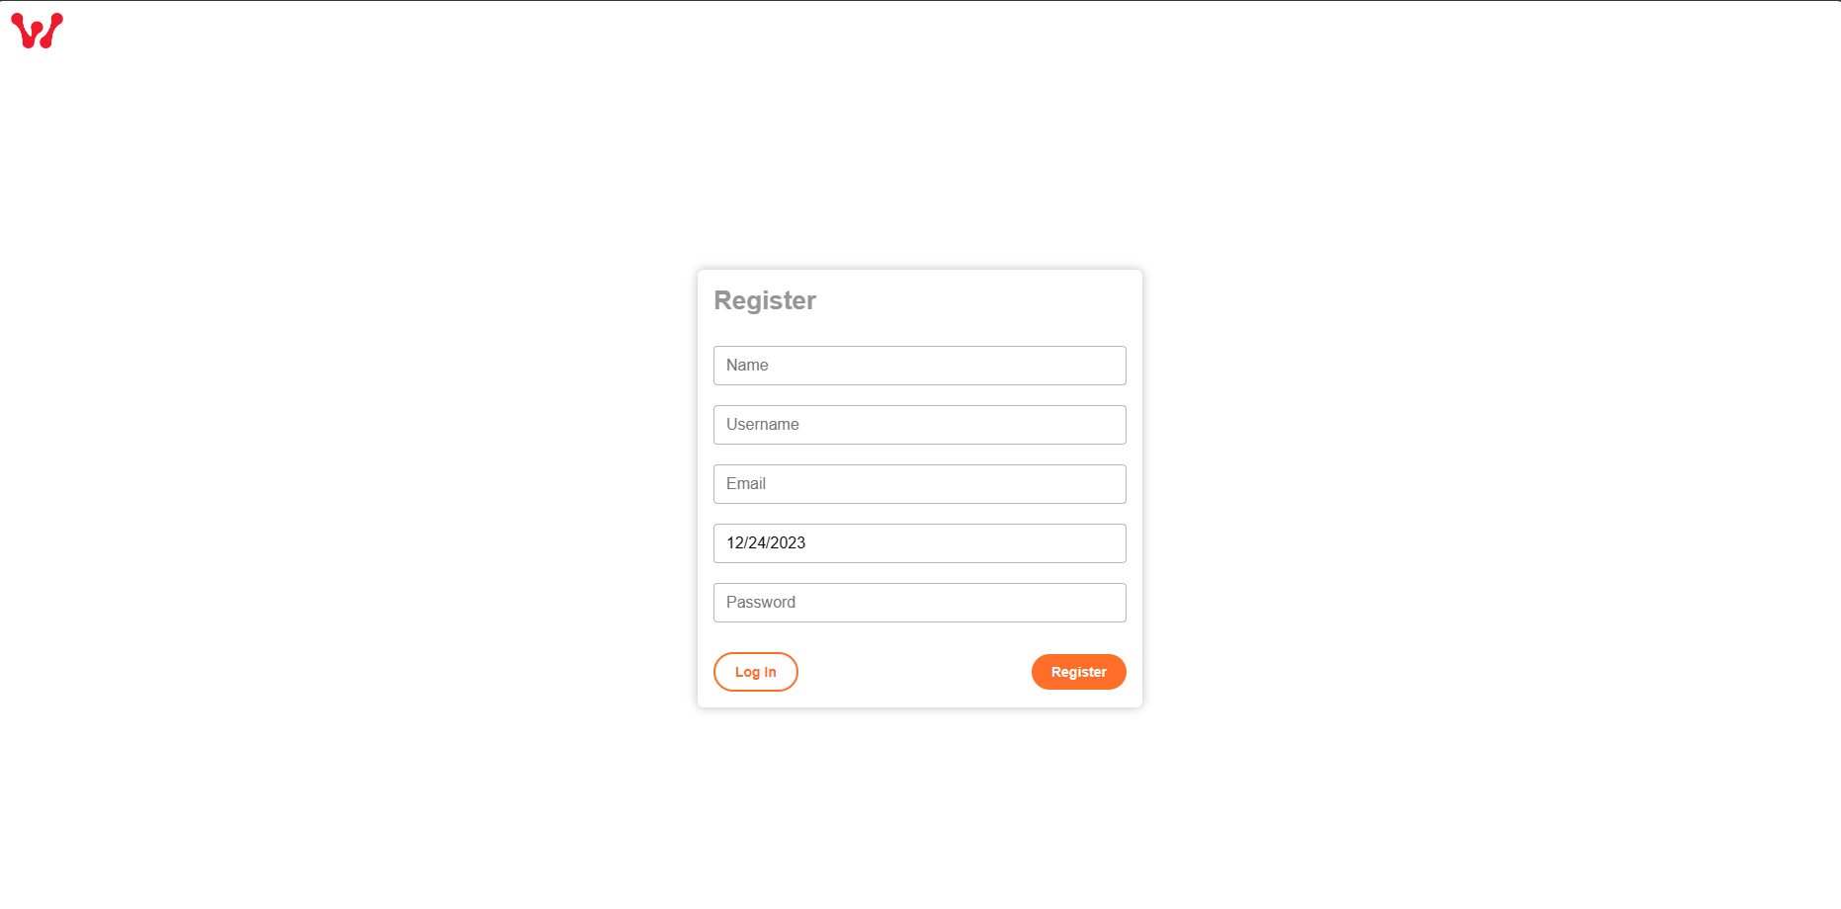

Hình 4. 5: Trang đăng ký

Giao diện quản lý khách sạn của admin ở đây ta có thể xem được thông số như tổng doanh thu, số lượng đặt phòng, số phòng trống, số lượng đặt phòng trong ngày hôm nay cũng như là thông tin về các phòng

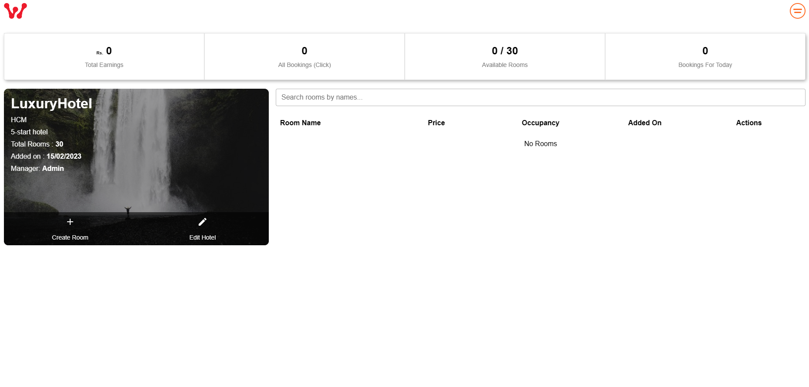

Hình 4. 6: Trang quản lý khách sạn

Khi nhấn vào “Create Room”, hệ thống sẽ hiển thị modal yêu cầu nhập thông tin phòng để tạo phòng mới.

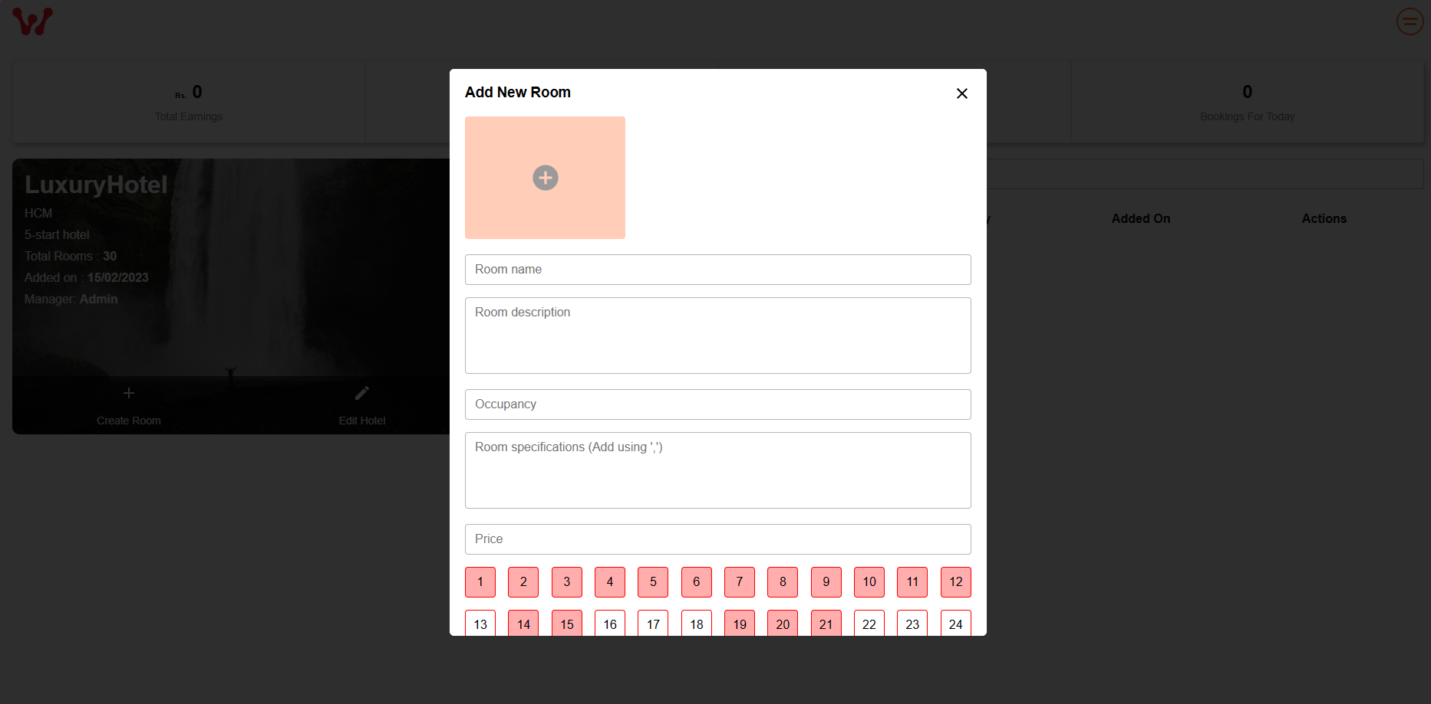

Hình 4. 7: Modal tạo phòng

Sau khi tạo xong trên trang quản lý sẽ cập nhật phòng và ta có thể chỉnh sửa thông tin phòng, xem chi tiết thông tin phòng, xóa phòng.

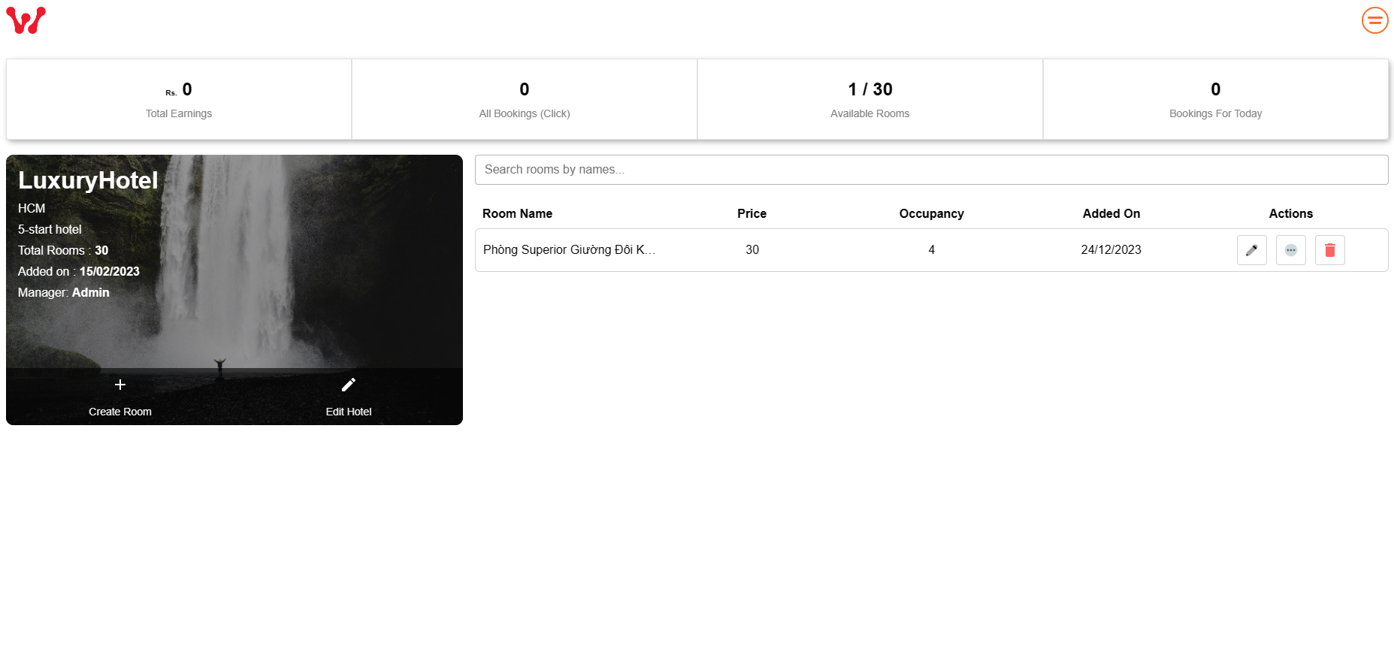

Hình 4. 8: Trang quản lý khách sạn sau khi tạo phòng

Giao diện xem thông tin chi tiết của phòng.

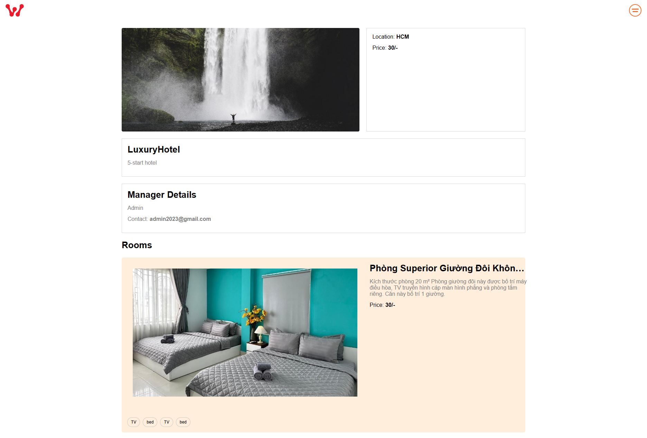

Hình 4. 9: Trang thông tin chi tiết phòng

Giao diện quản lý đặt phòng, ta có thể thấy các đơn đặt phòng đã thanh toán và chưa thanh toán.

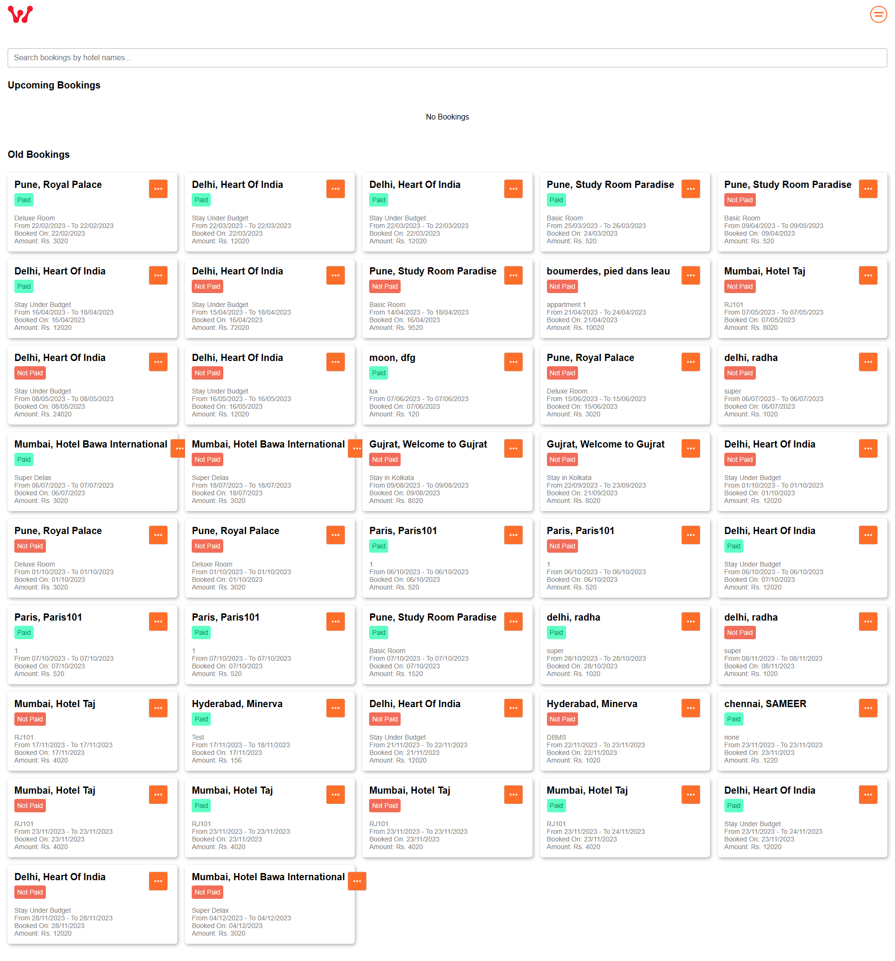

Hình 4. 10: Trang quản lý đặt phòng

Xem chi tiết một đơn đặt phòng

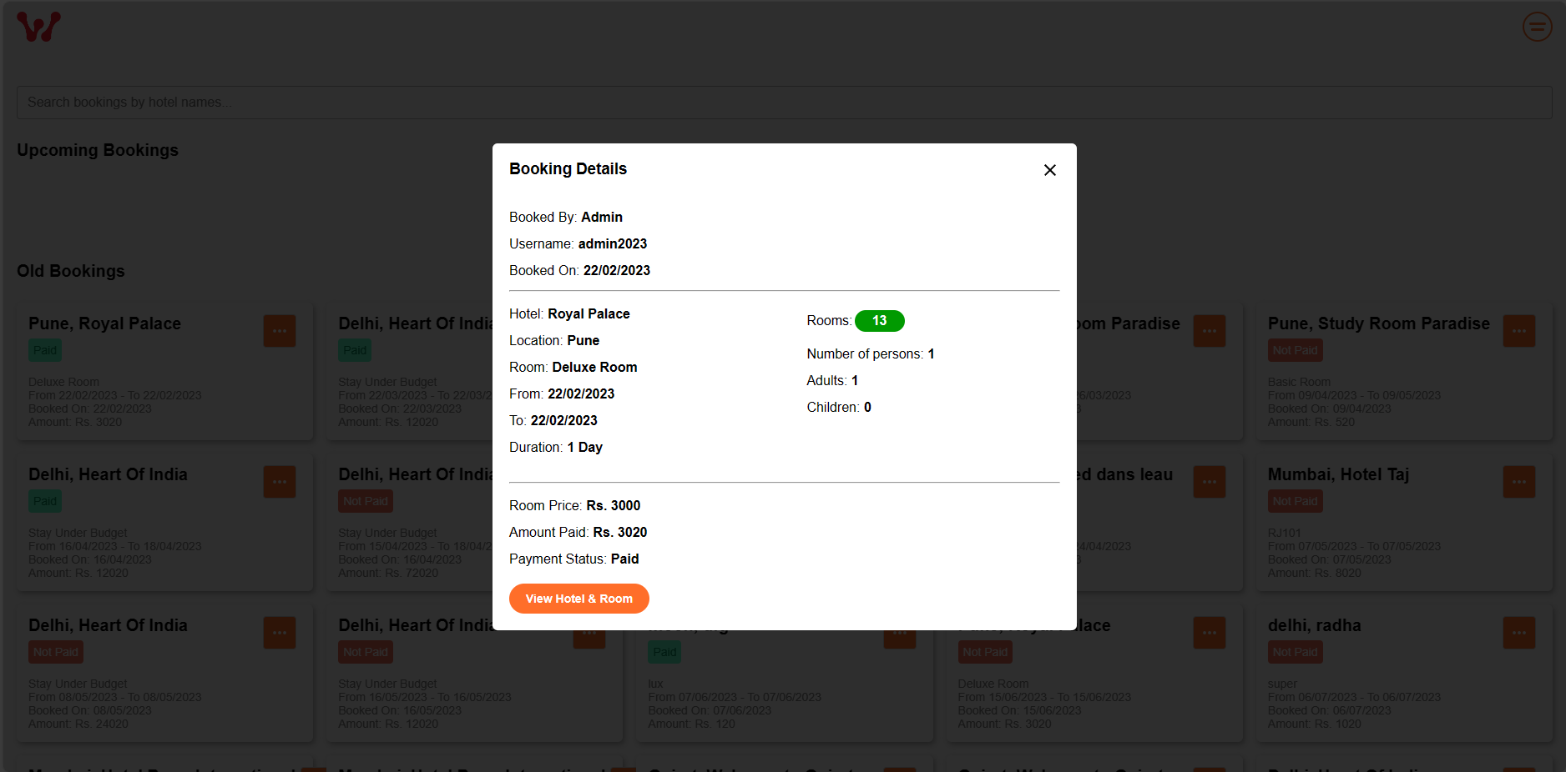

Hình 4. 11: Trang xem chi tiết đơn đặt phòng

Giao diện tìm kiếm khách sạn theo tên và vị trí

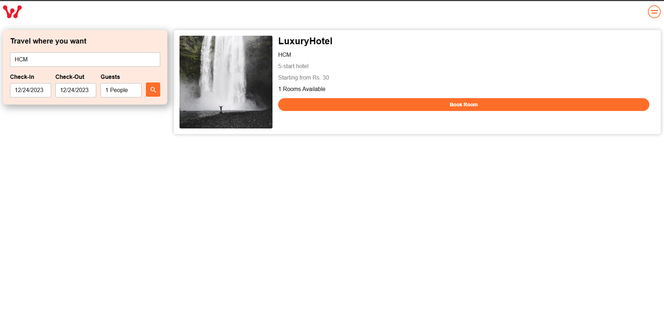

Hình 4. 12: Trang tìm kiếm khách sạn

Giao diện đặt phòng

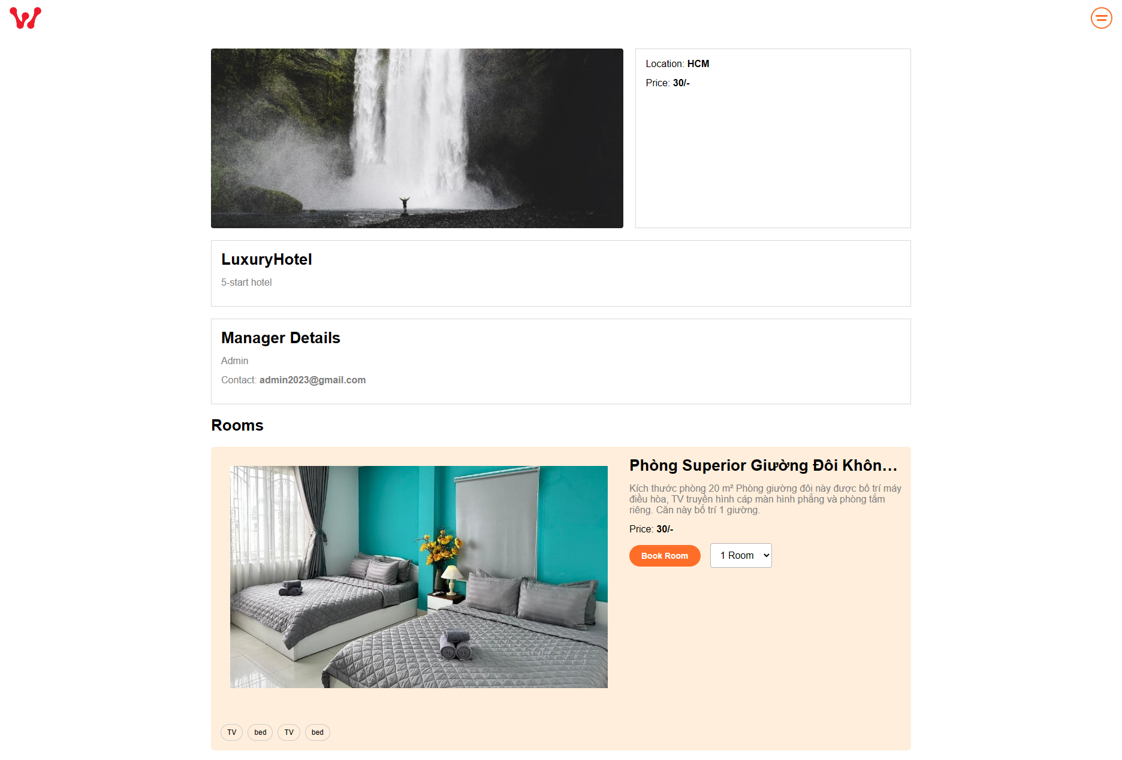

Hình 4. 13: Trang đặt phòng

Sau khi nhấn nút “Book Room” hệ thống sẽ điều hướng đến trang thanh toán

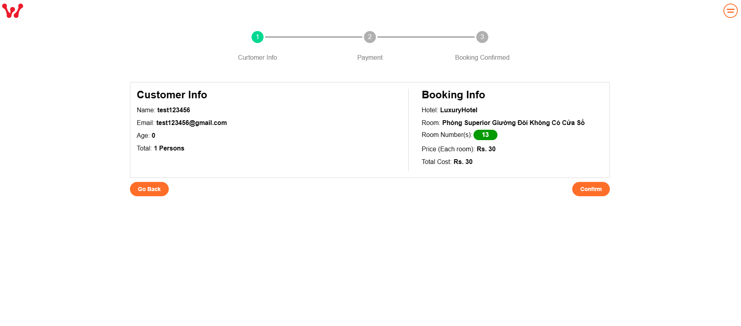

Hình 4. 14: Trang xác nhận đặt phòng của khách hàng

Kiểm tra thông tin đặt phòng và nhấn xác nhận. Sau đó hệ thống yêu cầu thanh toán, ta có thể thanh toán ngay lúc này hoặc đến khách sạn gặp nhân viên lễ tân để thanh toán.

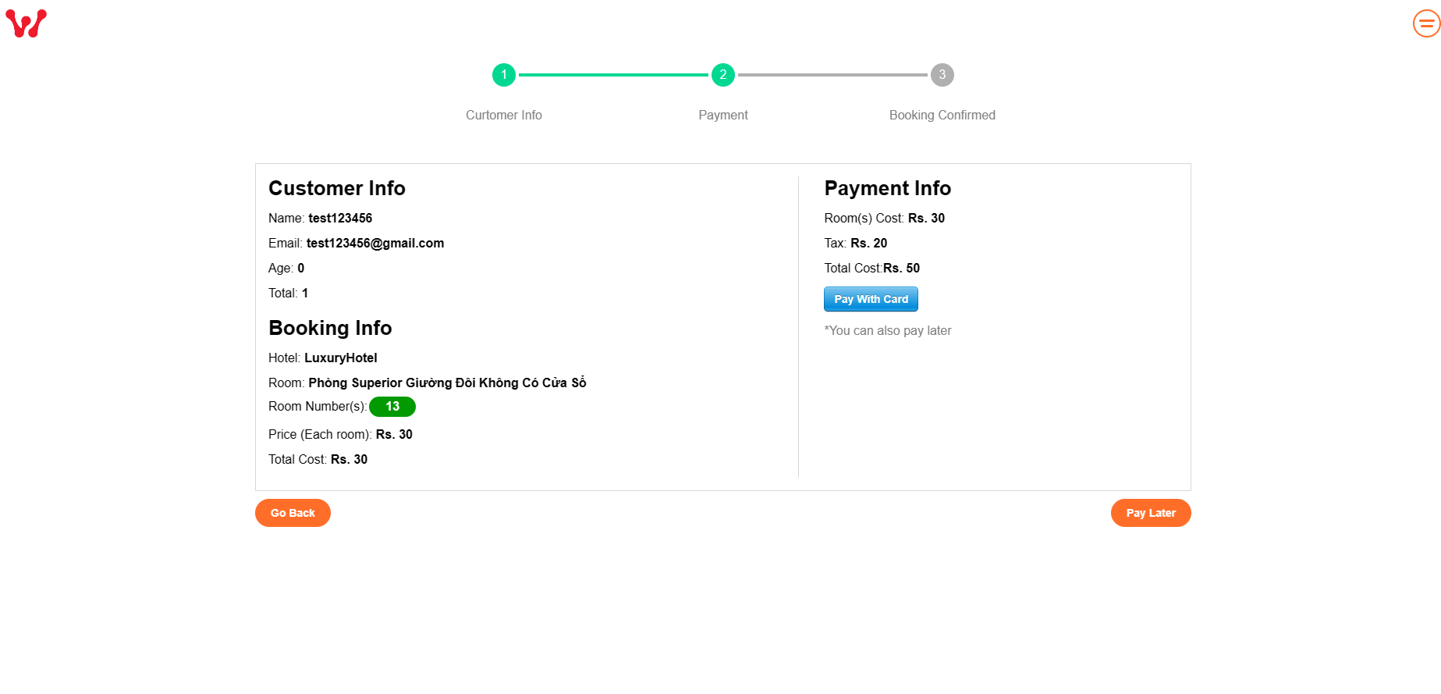

Hình 4. 15: Trang thanh toán của khách hàng

Trong trường hợp này ta thanh toán sau nên nhấn vào nút “pay later” và hệ thống hiển thị trang đặt phòng thành công

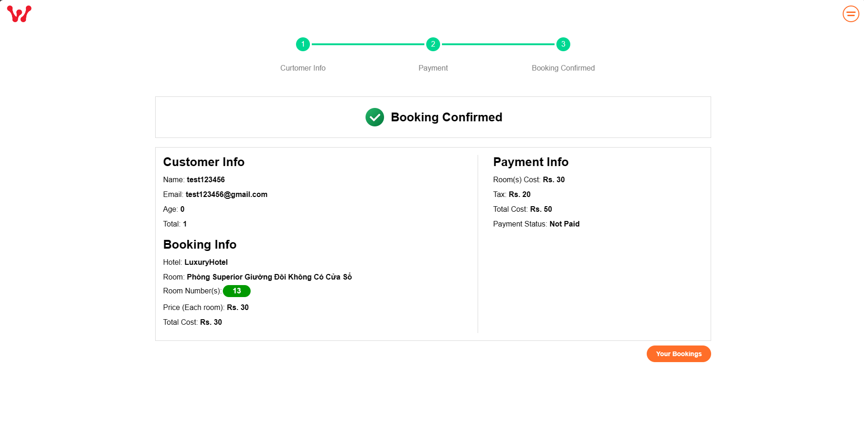

Hình 4. 16: Trang đặt phòng thành công của khách hàng

Lúc này ở trang quản lý của admin có thông tin đặt phòng vừa rồi.

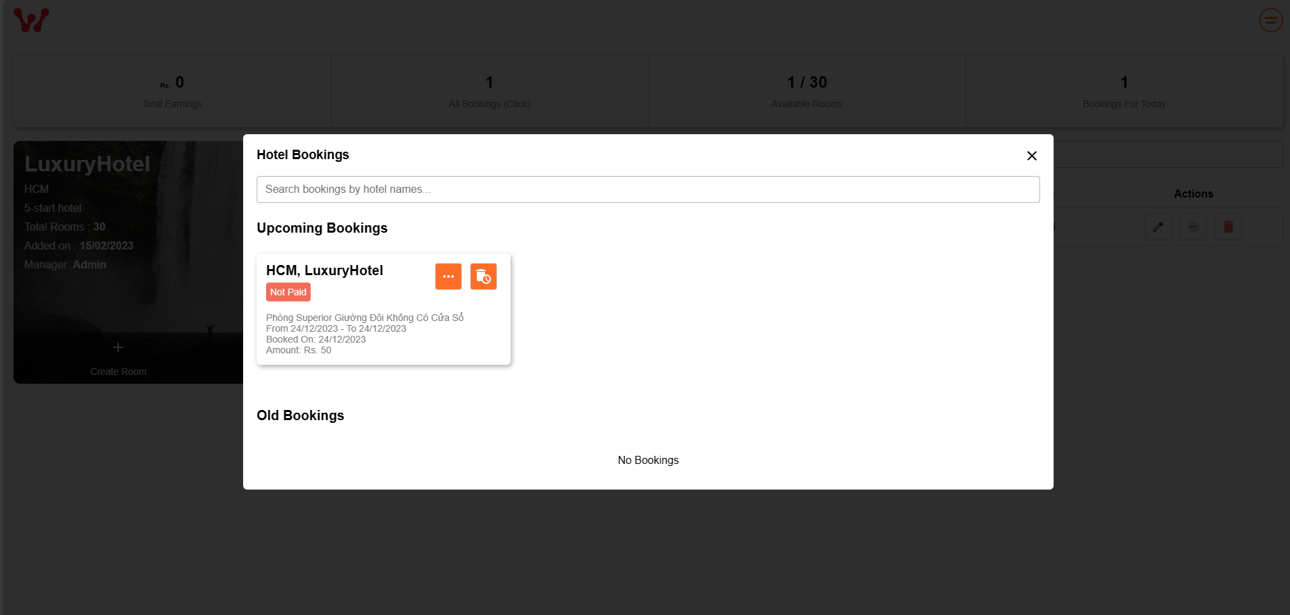

Hình 4. 17: Modal quản lý các đơn đặt phòng

Ta có thể xem chi tiết đơn đặt phòng

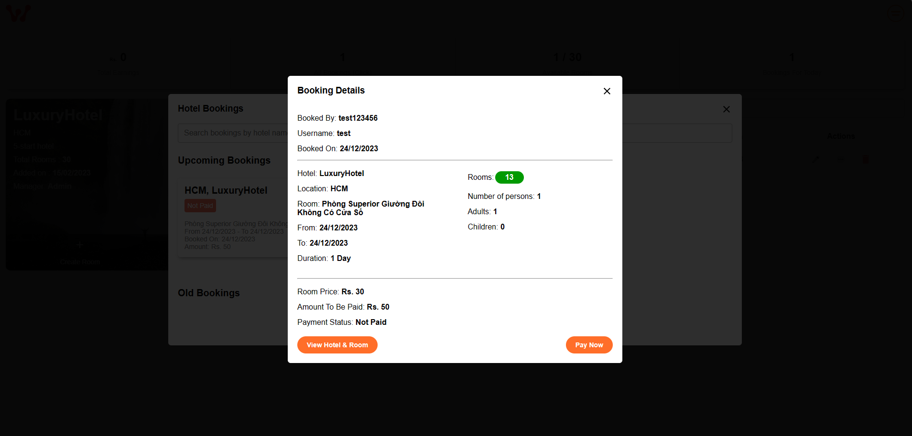

Hình 4. 18: Xem chi tiết đơn đặt phòng

Lúc này khi khách hàng đến khách sạn gặp lễ tân để nhận phòng thì lễ tân sẽ đại diện thanh toán tiền đặt phòng của khách hàng.

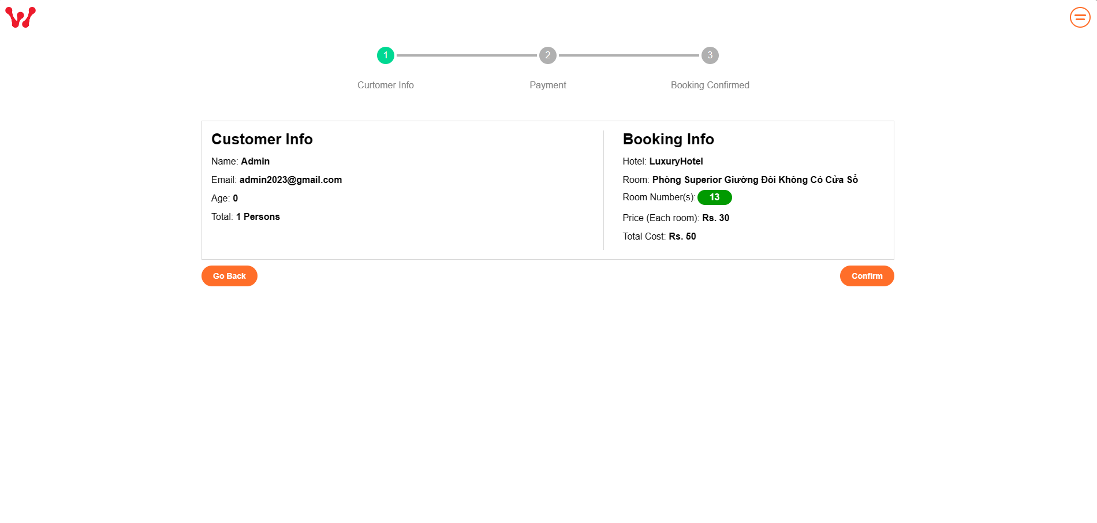

Hình 4. 19: Trang xác nhận thanh toán của admin

Hệ thống hiển thị trang thanh toán

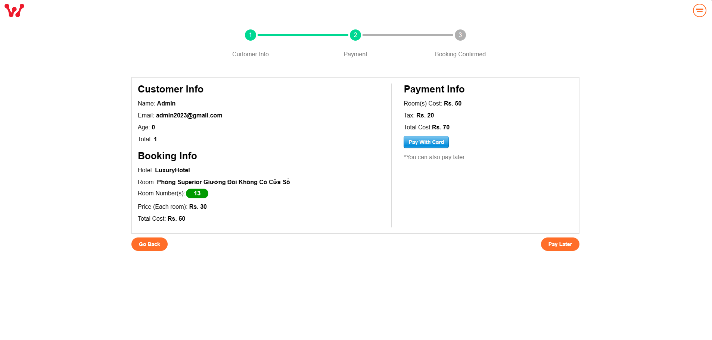

Hình 4. 20: Trang thanh toán của admin

Người dùng nhập thông tin thẻ để thanh toán.

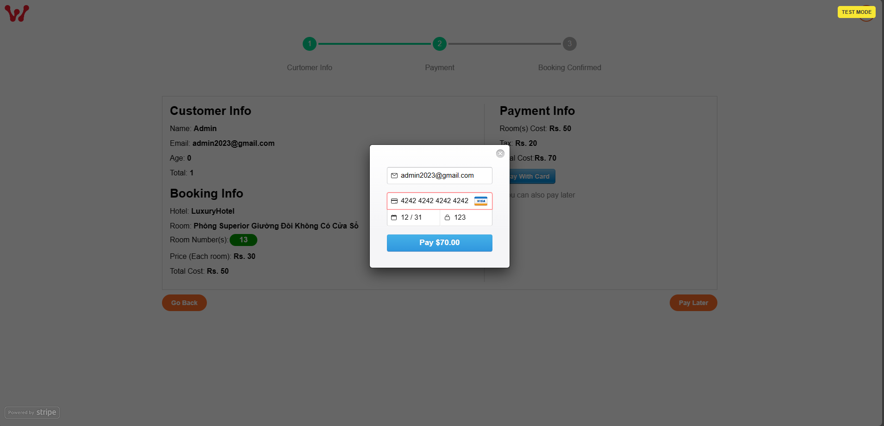

Hình 4. 21: Nhập thông tin thanh toán

Thanh toán thành công.

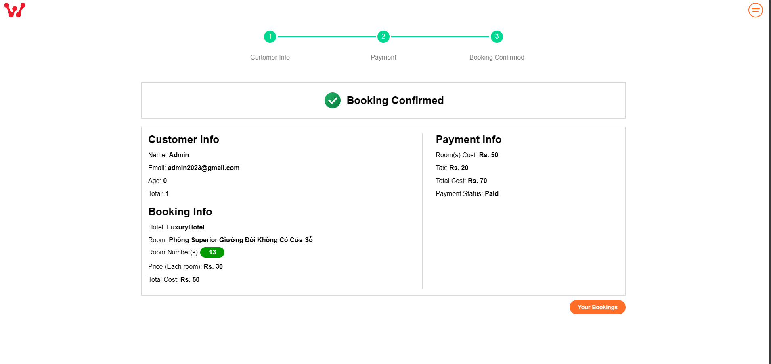

Hình 4. 22: Trang thanh toán thành công của admin

Trang quản lý cập nhật về doanh thu,...

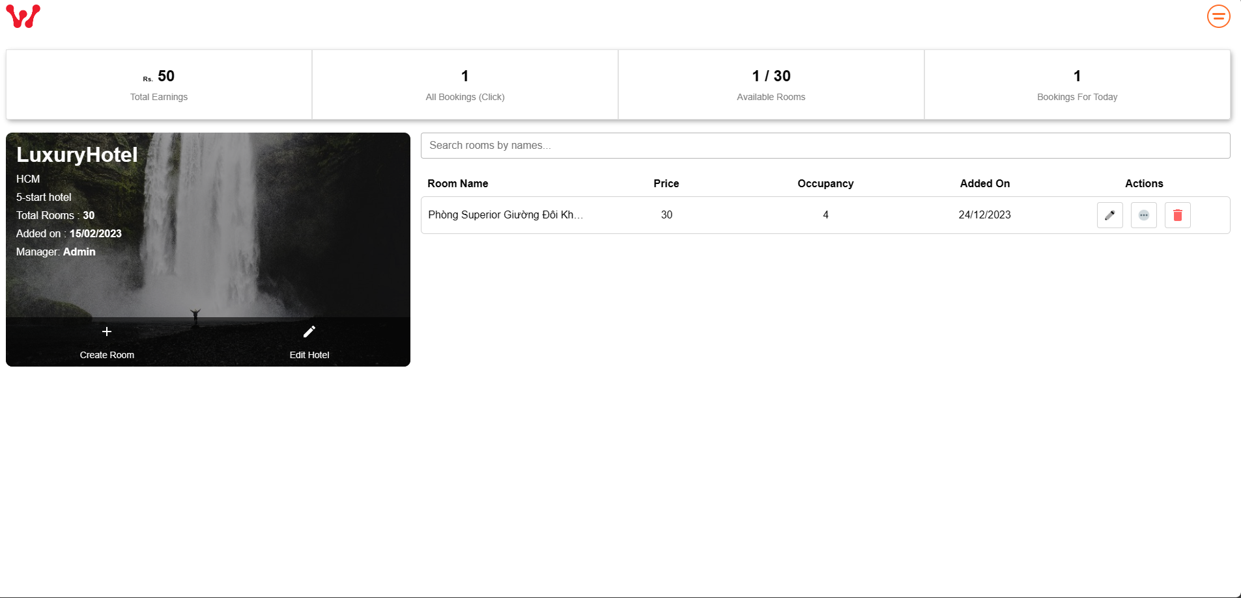

Hình 4. 23: Trang quản lý khách sạn sau khi thanh toán

# TÀI LIỆU THAM KHẢO

Tiếng Việt

|  |  |
| --- | --- |
| [1] | Ngọc, "Studocu," [Online]. Available: https://www.studocu.com/vn/document/truong-dai-hoc-ngan-hang-thanh-pho-ho-chi-minh/huong-dan/btn-ngay17-thuong-mai-dien-tu-mo-hinh-kinh-doanh-8-thanh-phan/30516394?origin=home-recent-1. [Accessed 24 12 2023]. |
| [2] | D&B, "PHÂN TÍCH ĐỐI THỦ CẠNH TRANH CỦA DU LỊCH," [Online]. Available: https://dnbvietnam.com/tu-van/phan-tich-doi-thu-canh-tranh-cua-du-lich.html. [Accessed 24 12 2023]. |

Tiếng Anh

|  |  |
| --- | --- |
| [3] | DebjitPramanick, "Hotel Booking Web App," [Online]. Available: https://github.com/DebjitPramanick/Hotel-Booking-Web-App. [Accessed 24 12 2023]. |